
Promotion MLE janvier 2026

Projet Data Science

-----

Analyse de radiographies pulmonaires Covid-19

Alisa MALKA
Aziz CHENNOUFI
Edouard DUCLOY
Sommaire
1. Introduction 5
1.1. Contexte 5
1.2. Périmètre 5
1.3. Objectif 5
2. Exploration des données 6
3. Visualisation des données 7
3.1. Aperçu des données 7
3.2. Distribution des classes 10
3.3. Dimensions des données 10
3.4. Analyse des intensités de pixels 13
3.5. Données extrêmes 16
4. Pré-traitement des données 20
5. Approche baseline 22
5.1. Extraction de caractéristiques 22
5.2. Modélisation 25
5.2.1. Résultats SVM 26
5.2.2. Résultats KNN 28
5.3. Optimisation 30
5.3.1. Résultats SVM 31
5.3.2. Résultats KNN 32
5.4. Conclusion 34
6. Approche par méthode d’ensemble 35
6.1. Modélisation 35
6.1.1. Résultats XGB 35
6.2. Optimisation 37
6.2.1. Résultats XGB 38
6.3. Conclusion 39
7. Approche Deep Learning 40
7.1. Modélisation 40
7.1.1. Données 40
7.1.2. ResNet-50 40
7.1.3. Entraînement 41
7.2. Résultats 44
7.3. Interprétabilité 45
7.4. Conclusion 48

Table des illustrations
Figure 1: Echantillon de données de la classe Normal 7
Figure 2 : Echantillon de données de la classe COVID 8
Figure 3 : Echantillon de données de la classe Lung Opacity 8
Figure 4: Echantillon de données de la classe Viral Pneumonia 9
Figure 5: Distribution des classes 10
Figure 6: Distributions des dimensions des images (gauche) et des masques (droite) 11
Figure 7: Distributions et boxplots des quantités de pixels en zones segmentées 12
Figure 8: Distributions et boxplots des moyennes d’intensités de pixel par image segmentée 13
Figure 9: Distributions et boxplots des écarts-types d’intensités de pixel par image segmentée 14
Figure 10: Distributions et boxplots des ratios de pixels noirs par image segmentée 15
Figure 11: Images les plus sombres (moyenne de pixels faible) 16
Figure 12: Images les plus claires (moyenne de pixels élevée) 17
Figure 13: Images les moins contrastées (écart-type de pixels faible) 18
Figure 14: Images les moins contrastées (écart-type de pixels faible) 19
Figure 15: Echantillon de données pré-traitées 21
Figure 16: Extraction des caractéristiques LBP 23
Figure 17: Extraction des caractéristiques HOG 24
Figure 18: Combinaisons de caractéristiques 25
Figure 19: Synthèse des résultats SVM 26
Figure 20: Rapport de classification SVM 27
Figure 21: Matrice de confusion SVM 27
Figure 22: Synthèse des résultats KNN 28
Figure 23: Rapport de classification KNN 29
Figure 24: Matrice de confusion KNN 30
Figure 25: Rapport de classification SVM optimisé 31
Figure 26: Matrice de confusion SVM optimisé 32
Figure 27: Rapport de classification KNN optimisé 33
Figure 28: Matrice de confusion KNN optimisé 33
Figure 29: Synthèse des résultats XGBoost 36
Figure 30: Rapport de classification XGBoost 36
Figure 31: Matrice de confusion XGBoost 37
Figure 32: Rapport de classification XGBoost optimisé 38
Figure 33: Matrice de confusion XGBoost optimisé 39
Figure 34: Architecture ResNet avec connexions résiduelles 41
Figure 35: Paramètres d’entraînement de ResNet-50 42
Figure 36: Courbe d’apprentissage de la fonction de coût pour ResNet-50 43
Figure 37: Courbe d’apprentissage du score F1 macro pour ResNet-50 43
Figure 38: Rapport de classification ResNet-50 44
Figure 39: Matrice de confusion ResNet-50 45
Figure 40: Exemple Grad-CAM – prédiction correcte 46
Figure 41: Exemple Grad-CAM – prédiction incorrecte avec faible confiance 47
Figure 42: Exemple Grad-CAM – prédiction incorrecte avec confiance élevée 47

Introduction

Contexte
La pandémie de Covid-19 a mis en évidence la nécessité de développer des outils de diagnostic rapides, fiables et accessibles afin d’améliorer la prise en charge des patients. Bien que les tests PCR constituent la méthode de référence pour détecter l’infection, leur disponibilité, leur coût ou leur délai d’analyse peuvent limiter leur utilisation dans certains contextes hospitaliers. Dans ce cadre, l’analyse des radiographies pulmonaires représente une alternative intéressante pour détecter les atteintes respiratoires associées au Covid-19. Les techniques de deep learning, et plus particulièrement les modèles de computer vision, ont montré des performances importantes dans les tâches d’analyse d’images médicales. Grâce à leur capacité à extraire automatiquement des caractéristiques complexes, ces modèles peuvent être utilisés pour classifier des radiographies pulmonaires selon différentes pathologies. Plusieurs travaux de recherche récents ont démontré l’efficacité des réseaux de neurones convolutifs pour distinguer les cas Covid-19 des cas sains ou atteints d’autres pneumonies. Ce projet s’inscrit donc dans le domaine de l’intelligence artificielle appliquée à l’imagerie médicale et vise à explorer ces approches sur un jeu de données radiographiques pulmonaires.

Périmètre
Le projet porte sur l’analyse automatique d’images radiographiques pulmonaires issues du dataset public Covid-19 Radiography Database. Les données sont réparties en quatre catégories : Normal, COVID, Lung Opacity, et Viral Pneumonia. Chaque image est associée à un masque pulmonaire permettant d’isoler la région des poumons. Le travail réalisé couvre les étapes de préparation et d’exploration des données, le prétraitement des images ainsi que le développement de plusieurs approches de classification. Dans un premier temps, des méthodes classiques de machine learning seront étudiées à partir de caractéristiques extraites des images afin d’établir une première base de comparaison. Cette approche permettra d’évaluer les limites des méthodes traditionnelles face à des données non structurées comme les images médicales. Dans un second temps, des modèles de deep learning spécialisés en computer vision seront mis en œuvre afin d’exploiter directement l’information visuelle contenue dans les radiographies. Une attention particulière sera également portée à l’utilisation des masques pulmonaires pour segmenter les poumons et analyser l’impact de cette étape sur les performances des modèles. Enfin, le projet se limite à des radiographies pulmonaires 2D en niveaux de gris et n’inclut pas d’autres modalités d’imagerie médicale.

Objectif
L’objectif principal du projet est de développer un système capable de classifier automatiquement des radiographies pulmonaires selon plusieurs pathologies respiratoires, notamment le Covid-19. Pour cela, différentes approches de computer vision et de deep learning seront étudiées et comparées afin d’identifier les architectures les plus performantes pour cette tâche. Une étape importante du projet consiste également à exploiter les masques pulmonaires disponibles afin de segmenter les poumons et de réduire l’influence des régions non pertinentes dans les images. L’étude vise ainsi à déterminer si l’utilisation des zones pulmonaires segmentées améliore la robustesse et la précision de la classification. En complément, des méthodes d’interprétabilité pourront être utilisées afin de visualiser les régions de l’image utilisées par les modèles pour prendre leurs décisions. À terme, ce travail a pour objectif d’évaluer le potentiel des méthodes d’intelligence artificielle comme outil d’aide au diagnostic médical à partir de radiographies pulmonaires.

Exploration des données
Le jeu de données est composé des 4 fichiers excel et 4 dossiers d’images, pour 4 pathologies pulmonaires :
- Normal
- COVID
- Lung Opacity
- Viral Pneumonia
Chacun des fichiers excel se compose de 4 colonnes :
- FILE NAME : le nom du fichier image
- FORMAT : le format du fichier image (valeur unique : « PNG »)
- SIZE : la taille de l’image (valeur unique : « 256x256 »)
- URL : la source du fichier image
Aucune donnée n’est manquante ou aberrante dans chacun des fichier excel. Néanmoins, au vu du nombre de données uniques, et de leur intérêt, ces fichiers ne seront pas d’une grande utilité. Hormis la source, qui ne risque que d’apporter du biais au modèle, toutes les informations contenues dans les fichiers excel se retrouvent, de manière plus fiable, en observant les images elles-mêmes.
Enfin, chaque dossier contient lui-même 2 sous-dossiers :
- images : contenant les images de radiographies pulmonaires
- masks : contenant les masques de segmentation des poumons
Les dossiers portent le nom de la pathologie qu’ils représentent.
Les images de radiographies, dans les sous-dossiers « images » se nomment « pathologie-id.png », avec « id » une valeur entière incrémentale démarrant à 1. Ce sont des images en niveau de gris, qui sont donc bien toutes au format PNG.
Les masques, dans les sous-dossiers « masks », portent les mêmes noms que les images de radiographie auxquelles ils sont associés. Ce sont des images en noir et blanc, au format PNG également.
Pour chacune des pathologies (Normal, COVID, Lung Opacity, et Viral Pneumonia), nous disposons respectivement de 10192, 3616, 6012, et 1345 images de radiographies pulmonaires, ainsi que tout autant de masques qui leur sont associés.

Visualisation des données

Aperçu des données
Commençons déjà par observer quelques échantillons de données pour chacune des classes de notre jeu. De haut en bas, les images brutes sur la première ligne, les masques de segmentation sur la deuxième, et les images segmentées par les masques sur la troisième.
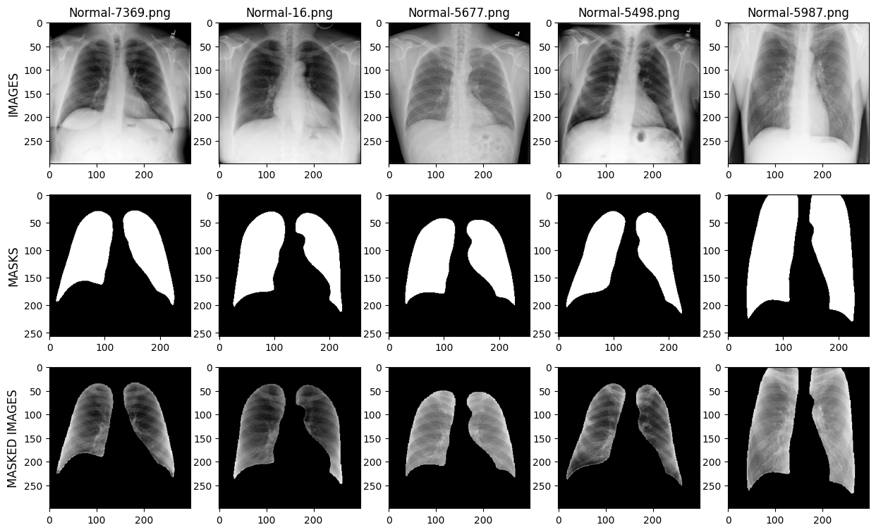
Figure 1: Echantillon de données de la classe Normal
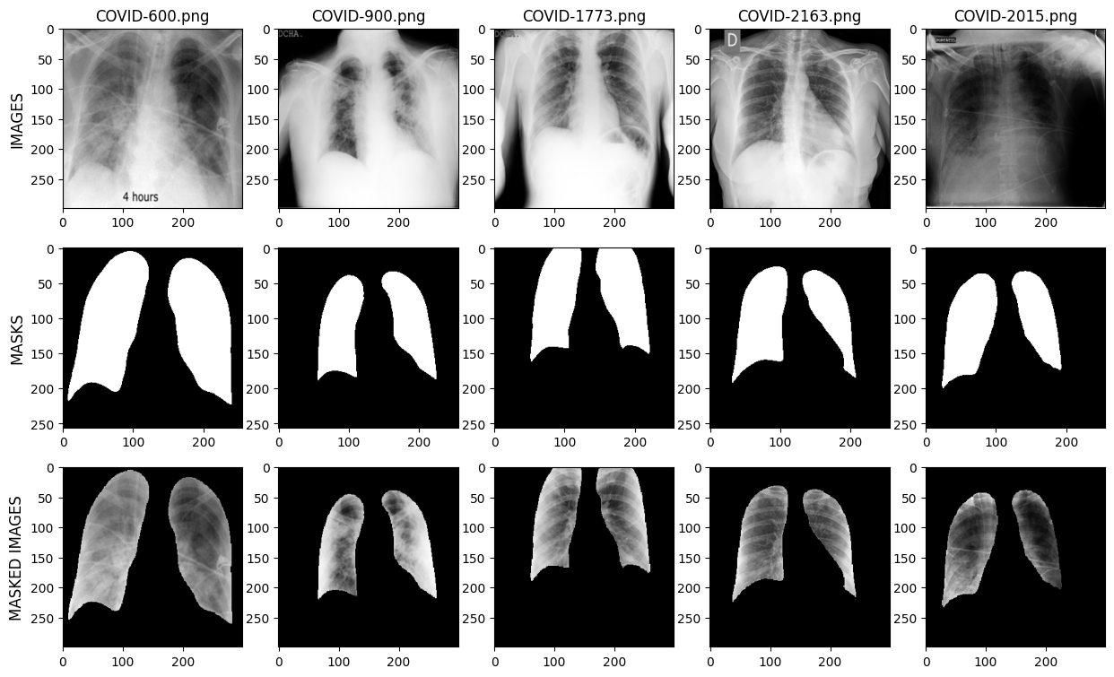
Figure 2 : Echantillon de données de la classe COVID
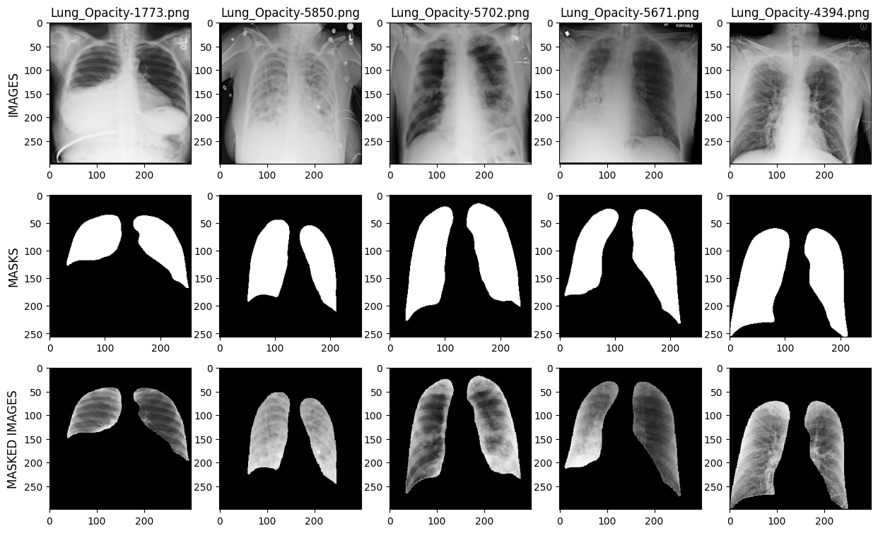
Figure 3 : Echantillon de données de la classe Lung Opacity
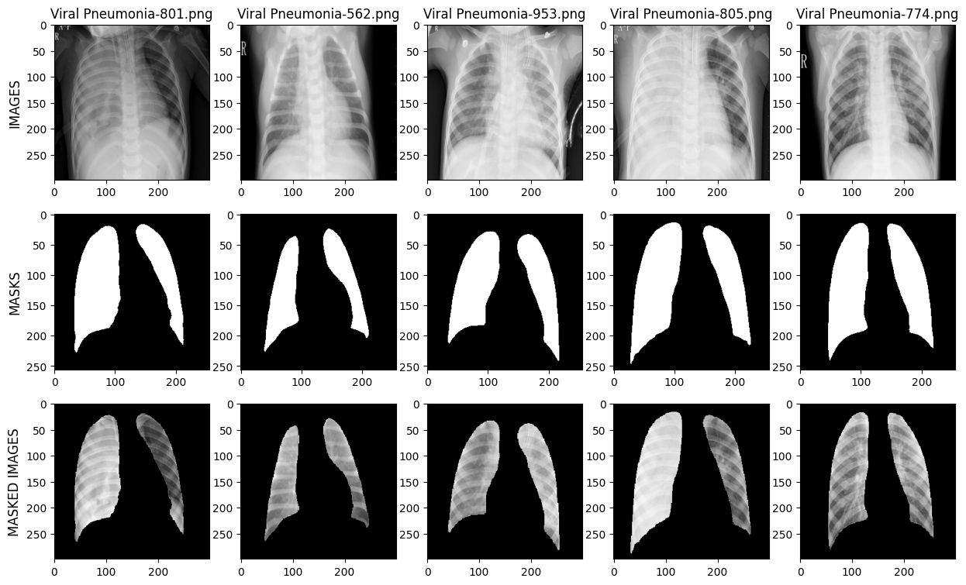
Figure 4: Echantillon de données de la classe Viral Pneumonia
L’observation des échantillons du jeu de données met en évidence plusieurs éléments importants pour la suite du projet. Tout d’abord, les radiographies présentent une forte variabilité visuelle en termes de contraste, de luminosité, de positionnement du patient et de qualité d’acquisition. Certaines images contiennent également des artefacts médicaux ou textuels (annotations, lettres, équipements hospitaliers), susceptibles d’introduire des biais dans l’apprentissage des modèles. Cette hétérogénéité justifie la mise en place d’un prétraitement adapté, notamment une normalisation des intensités et éventuellement des techniques d’amélioration du contraste comme le CLAHE.
Les masques pulmonaires apparaissent globalement cohérents et correctement alignés avec les structures anatomiques des radiographies. Leur application permet d’isoler efficacement les régions pulmonaires tout en supprimant les zones périphériques non pertinentes telles que le fond noir, les épaules ou certains artefacts externes. Cette segmentation devrait permettre aux modèles de concentrer leur apprentissage sur les zones cliniquement significatives et potentiellement améliorer leur robustesse.
Enfin, certaines différences visuelles entre les classes semblent déjà perceptibles. Les images COVID et Lung Opacity présentent fréquemment des opacités diffuses ou localisées dans les poumons, tandis que les cas normaux montrent des champs pulmonaires plus homogènes et mieux définis. Toutefois, les frontières entre certaines pathologies restent visuellement subtiles, ce qui confirme l’intérêt d’utiliser des modèles de deep learning capables d’extraire automatiquement des caractéristiques complexes à partir des images médicales.

Distribution des classes
On peut observer ci-dessous la distribution des classes dans notre jeu de données.
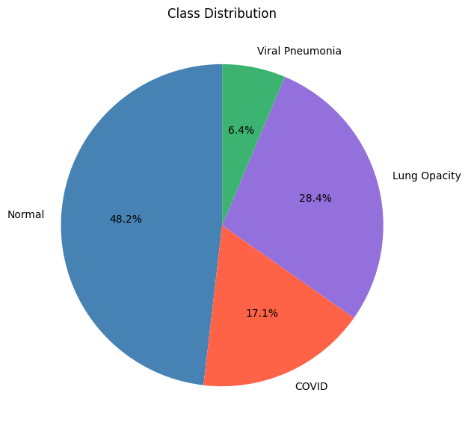
Figure 5: Distribution des classes
La distribution des classes du jeu de données met en évidence un déséquilibre important entre les différentes catégories. La classe Normal représente près de la moitié des données disponibles, tandis que la classe Viral Pneumonia est fortement sous-représentée avec seulement 6,4 % des images. Les classes COVID et Lung Opacity disposent quant à elles d’un nombre intermédiaire d’échantillons. Ce déséquilibre peut influencer l’apprentissage des modèles en les poussant à privilégier les classes majoritaires au détriment des classes minoritaires. Dans la suite du projet, il sera donc nécessaire de mettre en place des stratégies adaptées telles que l’augmentation de données, l’utilisation de poids de classes ou encore des métriques robustes comme le F1-score macro afin d’évaluer correctement les performances des modèles sur l’ensemble des catégories.

Dimensions des données
Ci-dessous, nous pouvons observer les distributions, par classe, des dimensions des images de radiographie et des masques de segmentation.
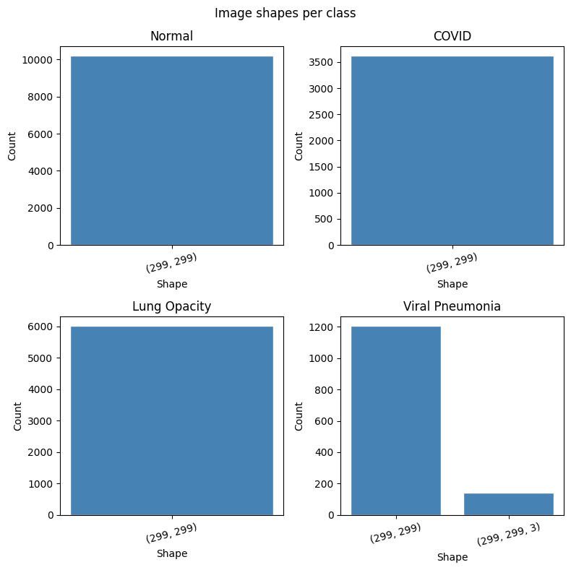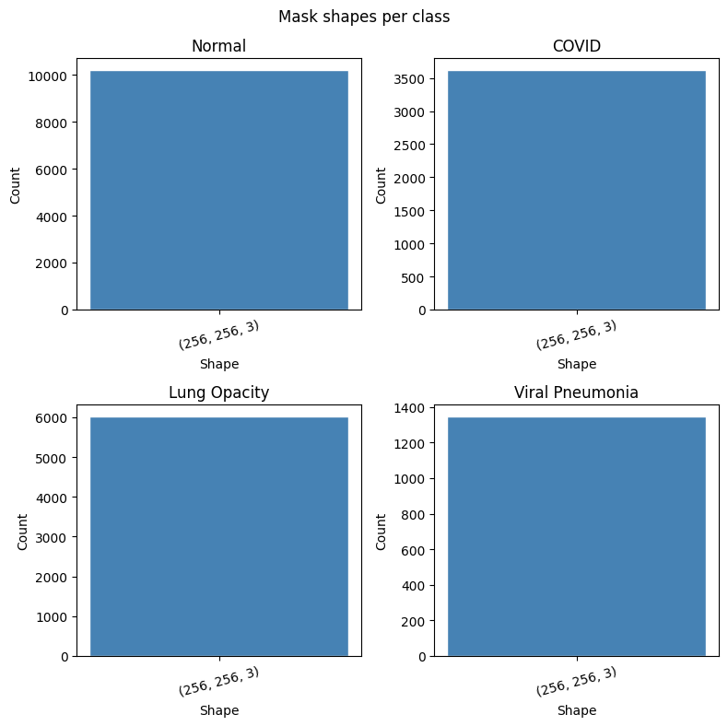
Figure 6: Distributions des dimensions des images (gauche) et des masques (droite)
L’analyse des dimensions des images montre que la grande majorité des radiographies possède une taille homogène de 299×299 pixels, ce qui constitue un avantage important pour leur manipulation, et l’entraînement des modèles de machine learning et de deep learning. Cette homogénéité limite les étapes de redimensionnement et réduit le risque de déformation des structures anatomiques. On observe cependant une anomalie dans la classe Viral Pneumonia, où certaines images sont stockées au format RGB (299×299×3) alors que les autres images sont en niveaux de gris. Cette différence de nombre de canaux peut introduire des incohérences dans le pipeline de traitement et devra être corrigée lors du prétraitement en convertissant toutes les images vers un format unique en niveaux de gris.
Concernant les masques, toutes les classes présentent des dimensions homogènes de 256×256×3. Cette cohérence facilite leur utilisation dans les tâches de segmentation. Néanmoins, une différence de résolution apparaît entre les images de radiographie (299×299) et les masques (256×256). Une étape de redimensionnement des masques sera donc nécessaire avant leur application aux radiographies. De plus, les masques étant stockés sur trois canaux alors qu’ils représentent une information binaire, une conversion vers un masque binaire sera également réalisée afin de simplifier leur exploitation dans le pipeline de segmentation et de classification.
Une fois les masques appliqués sur les images, nous pouvons observer ci-dessous les distributions et boxplots, par classe, des quantités de pixels par image en zones segmentées.
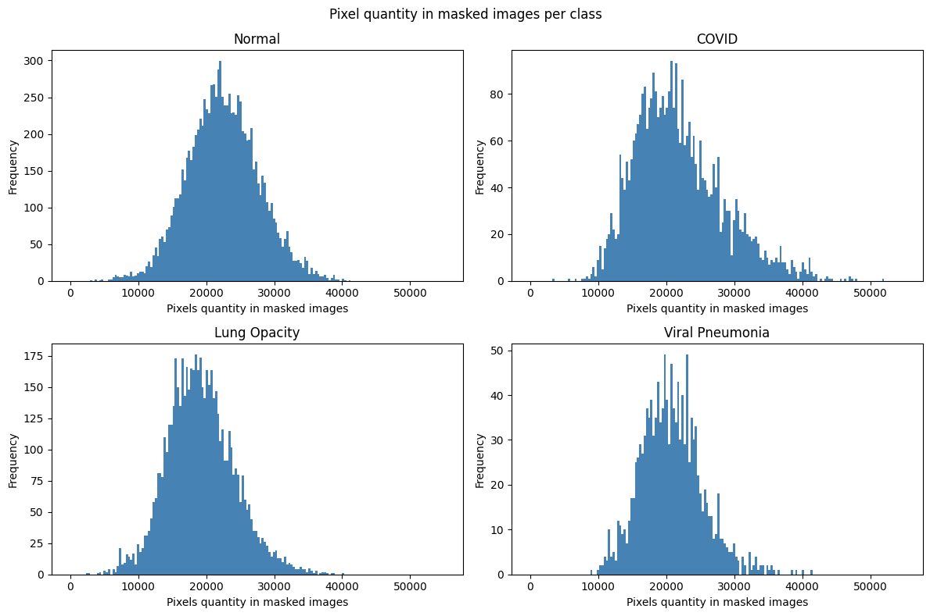
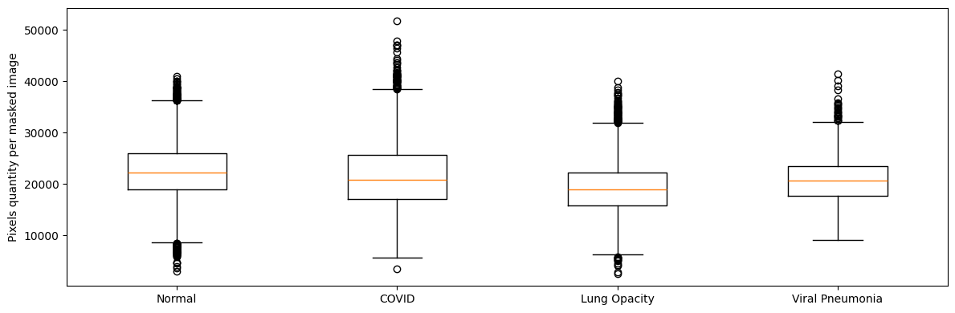
Figure 7: Distributions et boxplots des quantités de pixels en zones segmentées
L’analyse du nombre de pixels appartenant aux régions pulmonaires segmentées met en évidence une variabilité notable de la taille des poumons représentés dans les radiographies. Les distributions des différentes classes restent relativement proches, avec des médianes comprises entre environ 19 000 et 22 000 pixels. La classe COVID présente toutefois une dispersion plus importante ainsi que les valeurs maximales les plus élevées, suggérant une plus grande diversité dans les conditions d’acquisition, le cadrage des radiographies ou la morphologie des patients. Les distributions observées montrent également un chevauchement important entre les classes, indiquant que la surface pulmonaire segmentée ne constitue pas un critère discriminant suffisant pour différencier les pathologies. La présence d’un faible pourcentage d’images aberrantes dans chaque classe peut refléter des cas particuliers de segmentation ou des différences marquées de positionnement et de recadrage. Globalement, cette analyse confirme la cohérence des masques pulmonaires tout en révélant une certaine hétérogénéité anatomique au sein du jeu de données.

Analyse des intensités de pixels
Nous pouvons observer ci-dessous les distributions et boxplots, par classe, des moyennes d’intensités de pixels par image en zones segmentées.
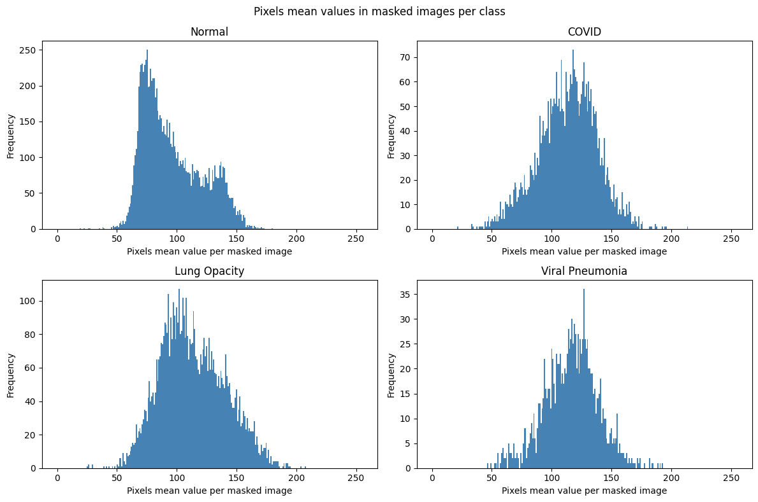
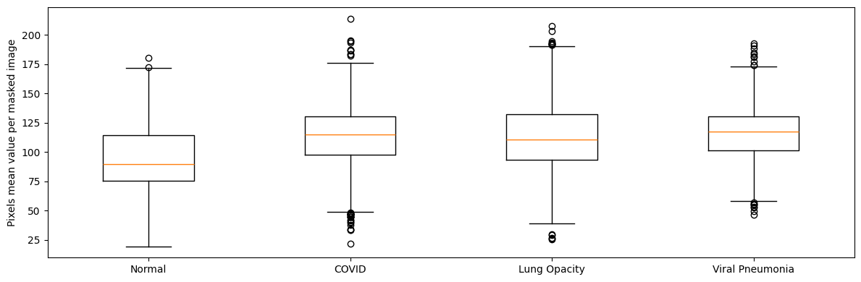
Figure 8: Distributions et boxplots des moyennes d’intensités de pixel par image segmentée
L’analyse des moyennes d’intensité des pixels en zones segmentées révèle des différences notables entre les différentes classes du jeu de données. La classe Normal présente globalement les intensités moyennes les plus faibles, tandis que les classes pathologiques affichent des valeurs plus élevées, traduisant une présence plus importante de zones opaques dans les poumons. Les classes COVID, Lung Opacity et Viral Pneumonia présentent des distributions relativement proches, bien que leurs médianes soient supérieures à celle des cas normaux. Les boxplots montrent également une dispersion plus importante pour certaines classes pathologiques, témoignant d’une plus grande variabilité des atteintes pulmonaires observées. Malgré ces différences, un chevauchement important subsiste entre les distributions, indiquant que la moyenne d’intensité ne permet pas à elle seule de distinguer parfaitement les différentes pathologies. Enfin, le faible nombre d’images aberrantes observé dans chaque classe confirme une bonne cohérence globale des données segmentées.
Nous pouvons observer ci-dessous les distributions et boxplots, par classe, des écarts-types d’intensités de pixels par image en zones segmentées.
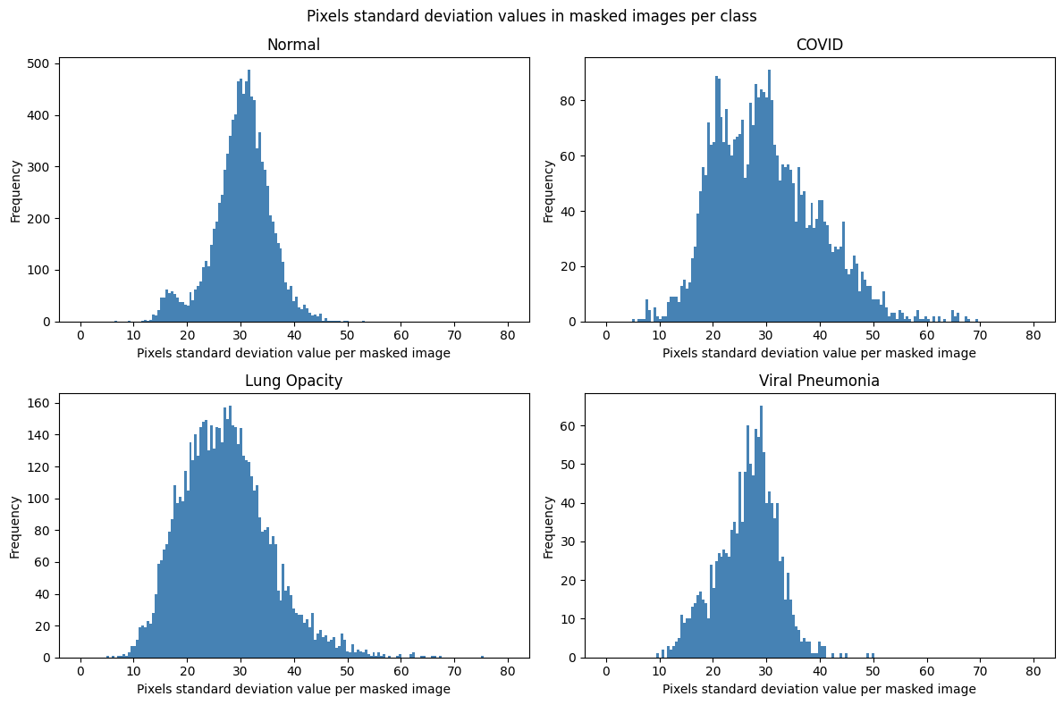
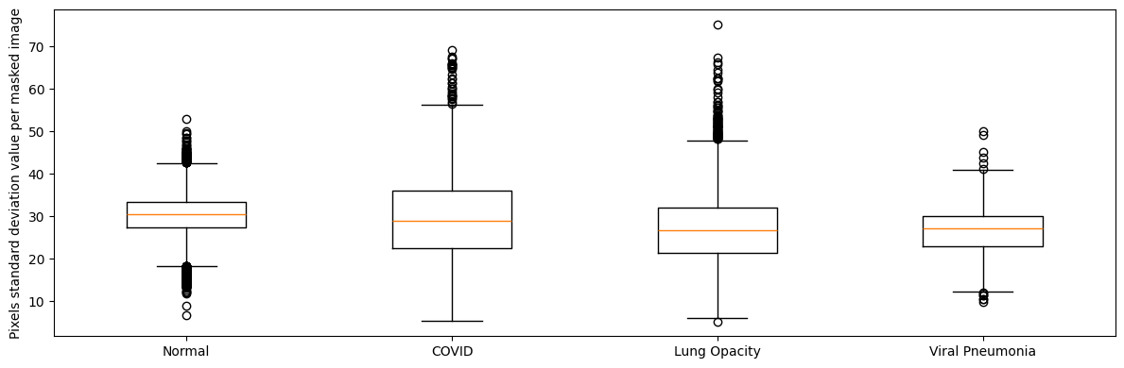
Figure 9: Distributions et boxplots des écarts-types d’intensités de pixel par image segmentée
L’analyse des écarts-types des intensités de pixels en zones segmentées permet d’évaluer la variabilité des niveaux de gris présents dans les poumons. Les classes COVID et Lung Opacity présentent des distributions plus étalées et des valeurs maximales plus élevées que les autres classes, ce qui traduit une plus grande hétérogénéité des textures pulmonaires. Cette observation est cohérente avec la présence d’opacités diffuses ou localisées qui augmentent les variations d’intensité au sein des poumons. À l’inverse, les classes Normal et Viral Pneumonia présentent des distributions plus resserrées autour de leur médiane, indiquant une variabilité plus homogène. Les boxplots montrent toutefois un chevauchement important entre les classes, suggérant que l’écart-type seul ne permet pas une séparation nette des pathologies. Enfin, la présence d’images aberrantes, particulièrement dans la classe Normal, mérite une inspection visuelle afin de vérifier si elles correspondent à des cas atypiques ou à des artefacts d’acquisition.
Enfin, nous pouvons observer ci-dessous les distributions et boxplots, par classe, des ratios de pixels noirs par image recadrée autour des zones segmentées.
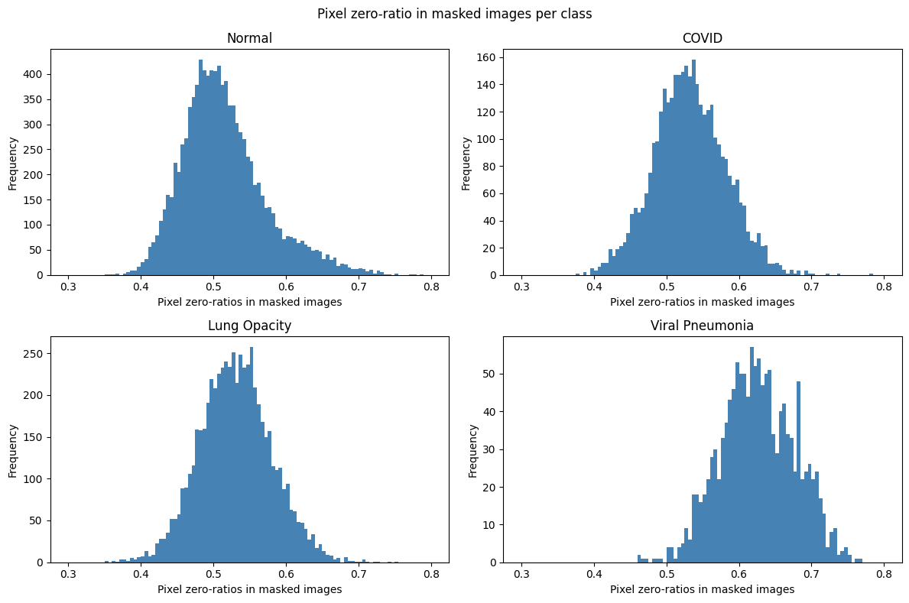
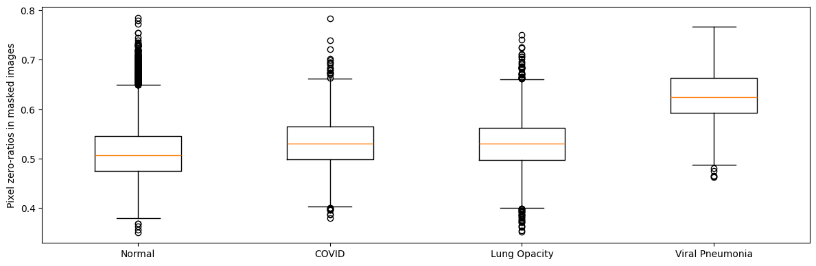
Figure 10: Distributions et boxplots des ratios de pixels noirs par image segmentée
L’analyse du ratio de pixels noirs dans les images recadrées autour des zones segmentées permet d’évaluer indirectement la proportion d’espace occupée par les régions pulmonaires segmentées. Les classes Normal, COVID et Lung Opacity présentent des distributions relativement proches, avec des médianes comprises entre 0,50 et 0,55, indiquant une occupation similaire de l’image par les poumons. La classe Viral Pneumonia se distingue en revanche par des ratios significativement plus élevés, traduisant des régions pulmonaires segmentées généralement plus petites relativement à la taille de l’image recadrée. Cette différence peut s’expliquer par des caractéristiques anatomiques particulières des patients ou par des variations dans les conditions d’acquisition des radiographies. Les distributions demeurent toutefois largement chevauchantes, ce qui suggère que cette variable ne constitue pas un critère discriminant suffisant à elle seule. Enfin, le faible pourcentage d’images aberrantes observé dans chaque classe témoigne d’une bonne cohérence globale du processus de segmentation et de recadrage.

Données extrêmes
Ci-dessous, nous pouvons visualiser les 5 images segmentées avec les moyennes d’intensité de pixel les plus faibles (images les plus sombres), par classe.
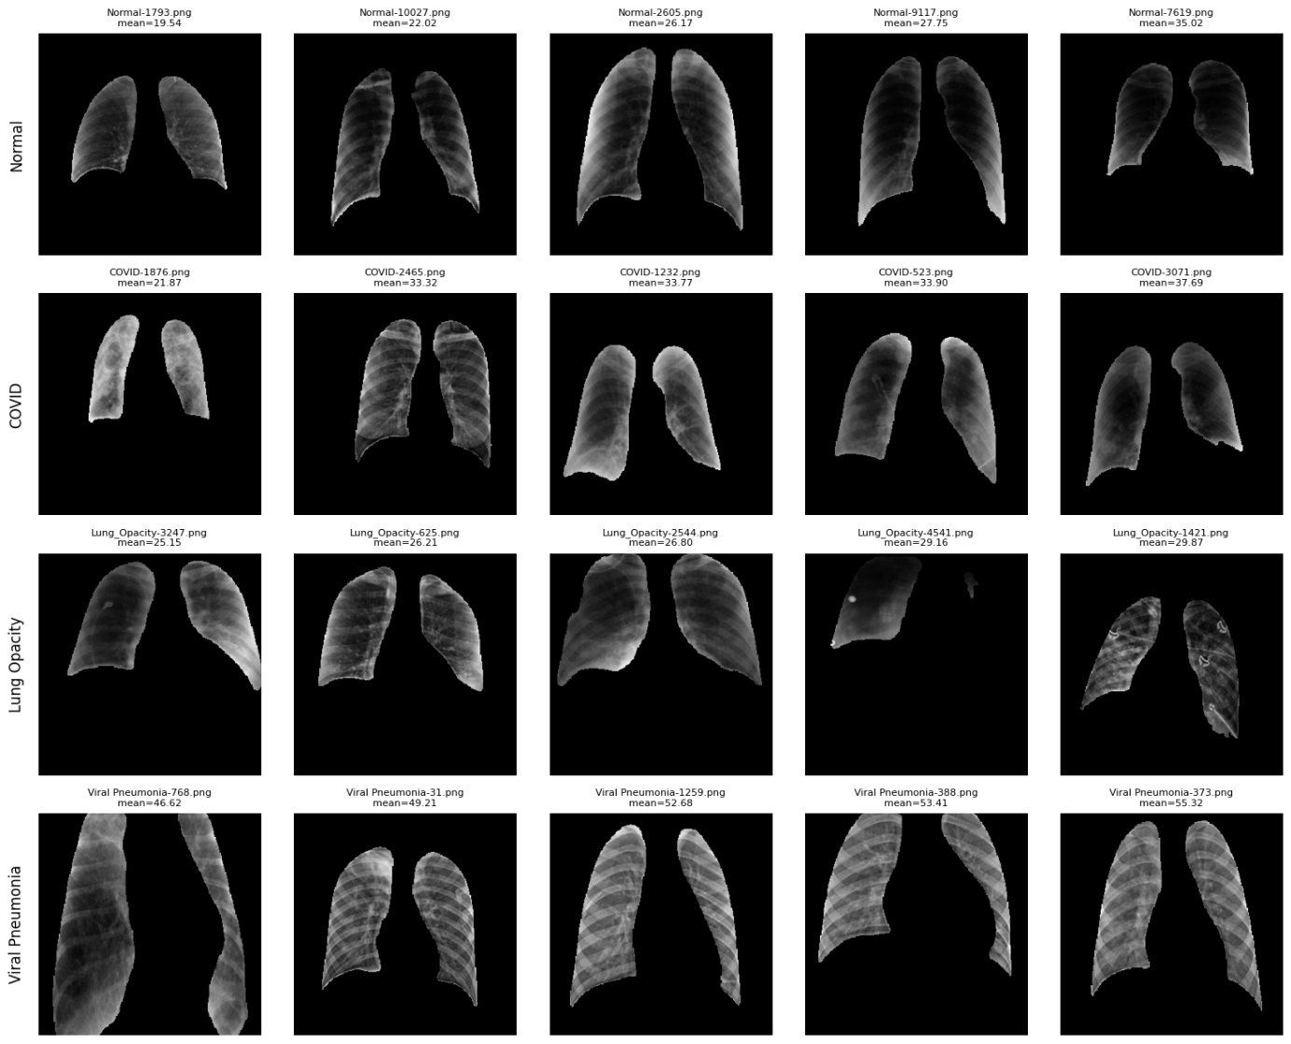
Figure 11: Images les plus sombres (moyenne de pixels faible)
Les images présentant les plus faibles moyennes d’intensité sont globalement caractérisées par des poumons relativement sombres, indiquant une faible proportion de zones radio-opaques visibles. Cette tendance est particulièrement marquée pour les classes Normal et COVID. Quelques cas atypiques apparaissent dans la classe Lung Opacity, avec des masques partiels ou des artefacts pouvant influencer les statistiques calculées. Enfin, les images de Viral Pneumonia conservent des moyennes plus élevées que les autres classes, même parmi les valeurs les plus faibles de leur catégorie, suggérant des différences de distribution des intensités au sein des régions pulmonaires.
Ci-dessous, nous pouvons visualiser les 5 images segmentées avec les moyennes d’intensité de pixel les plus élevées (images les plus claires), par classe.
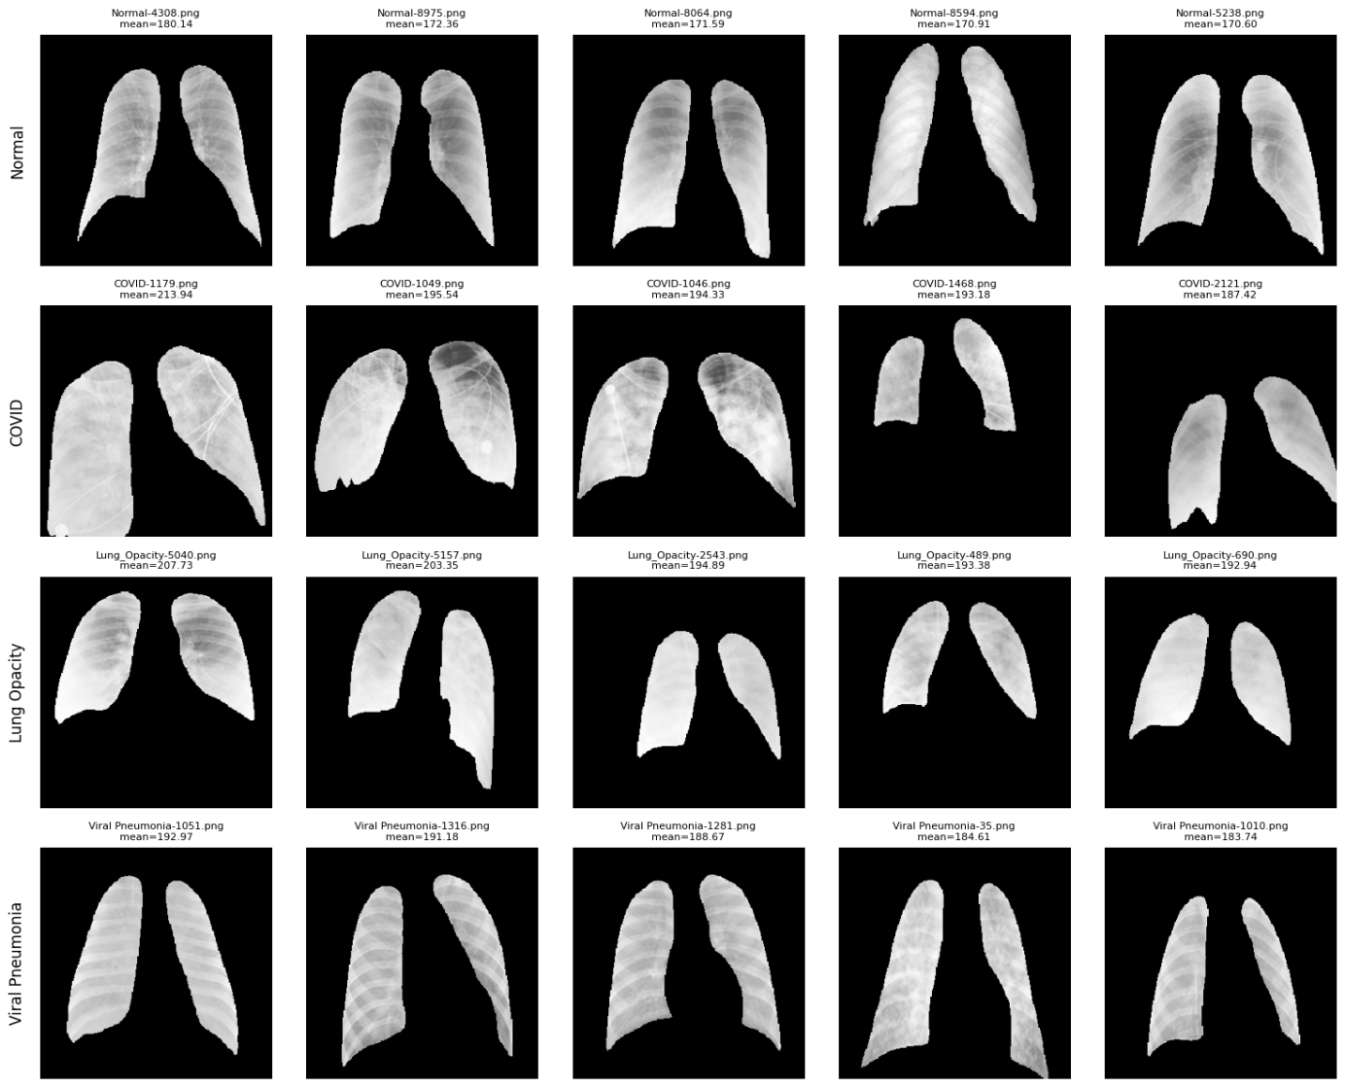
Figure 12: Images les plus claires (moyenne de pixels élevée)
Les images présentant les plus fortes moyennes d’intensité sont caractérisées par des poumons globalement très clairs, traduisant une proportion importante de pixels de forte intensité au sein des régions segmentées. Cette observation peut être liée à la présence d’opacités pulmonaires étendues, mais également à des différences de contraste ou d’exposition lors de l’acquisition des radiographies. Les images des classes COVID et Lung Opacity figurent logiquement parmi les valeurs les plus élevées, certaines présentant des régions pulmonaires presque uniformément claires. Cependant, la présence d’images de la classe Normal parmi ces extrêmes montre que des facteurs techniques peuvent également influencer fortement cette métrique. Cette analyse confirme que la moyenne d’intensité apporte une information pertinente sur l’aspect global des poumons, mais qu’elle ne permet pas à elle seule de distinguer clairement les différentes classes.
Ci-dessous, nous pouvons visualiser les 5 images segmentées avec les écarts-types d’intensité de pixel les plus faibles (images les moins contrastées), par classe.
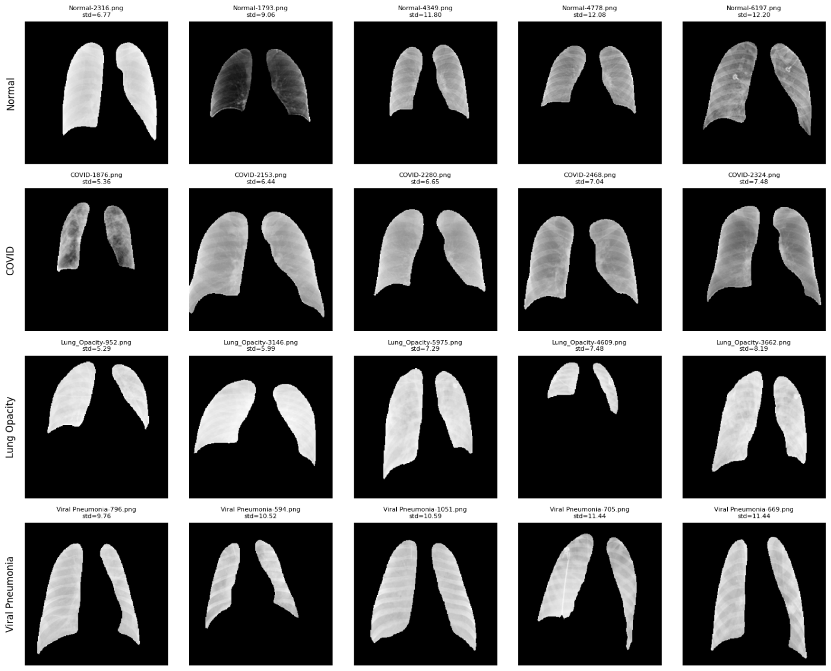
Figure 13: Images les moins contrastées (écart-type de pixels faible)
Les images présentant les écarts-types les plus faibles correspondent aux radiographies les moins contrastées. Les différences d’intensité entre les structures anatomiques y sont faibles, rendant les contours pulmonaires et les anomalies plus difficiles à distinguer. Ce faible contraste peut compliquer l’extraction de caractéristiques discriminantes pour des approches classiques de machine learning. Ces observations renforcent l’intérêt d’utiliser des modèles de deep learning capables d’apprendre des représentations plus robustes malgré les variations d’intensité, de contraste et de qualité d’acquisition présentes dans les données médicales.
Ci-dessous, nous pouvons visualiser les 5 images segmentées avec les écarts-types d’intensité de pixel les plus élevés (images les plus contrastées), par classe.
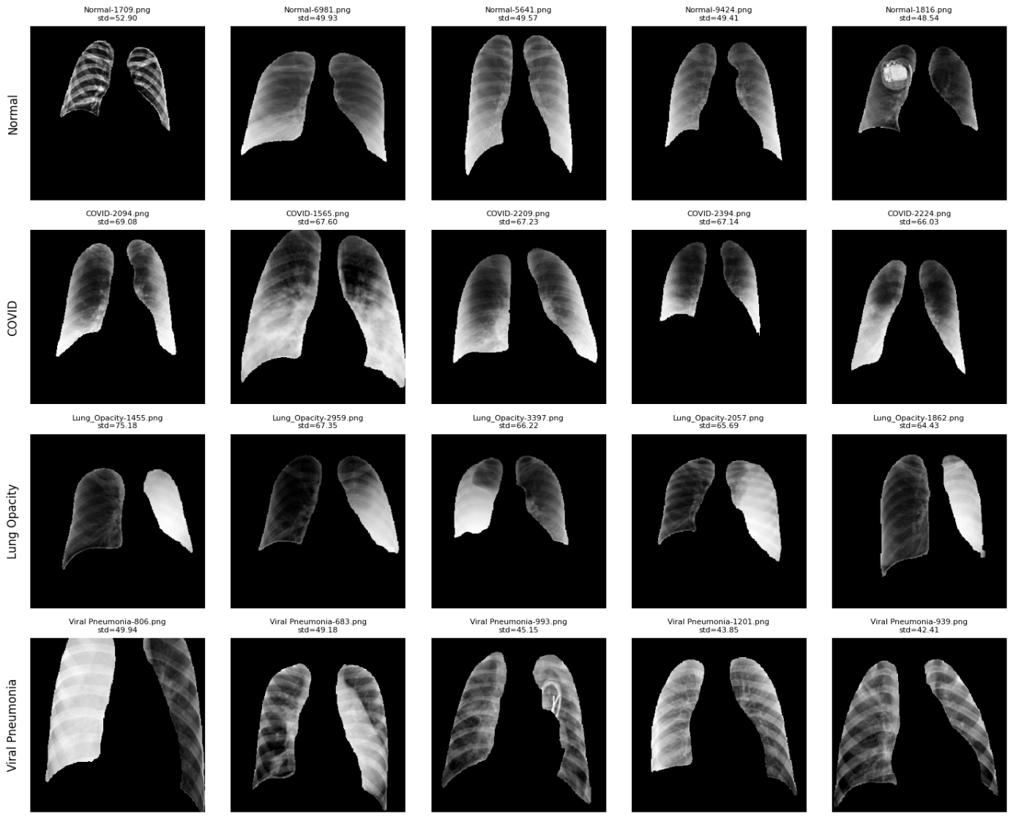
Figure 14: Images les moins contrastées (écart-type de pixels faible)
Les images présentant les écarts-types les plus élevés se distinguent par une forte hétérogénéité des intensités au sein des poumons. Elles contiennent généralement des zones très claires et très sombres coexistant dans la même image, ce qui augmente fortement la dispersion des niveaux de gris. Cette variabilité peut être liée à la présence d'opacités localisées, de structures anatomiques fortement contrastées ou d'artefacts d'acquisition. Certaines images montrent également des objets externes ou des anomalies visibles susceptibles d'accentuer les contrastes observés. Contrairement aux images à faible écart-type, les détails pulmonaires et les textures sont ici nettement plus marqués. La présence de telles images dans toutes les classes confirme que l'écart-type mesure principalement la richesse des variations d'intensité et non directement la nature de la pathologie représentée.

Pré-traitement des données
Le prétraitement des données constitue une étape essentielle du projet afin d’homogénéiser les radiographies pulmonaires et de réduire les variations liées aux conditions d’acquisition des images. Dans un premier temps, l’ensemble des radiographies a été converti en niveaux de gris et redimensionné à une taille unique de 299×299 pixels. Cette homogénéisation des dimensions permet de garantir la compatibilité des données avec les modèles de machine learning et de deep learning utilisés par la suite. Les images ont également été converties au format float32 afin de faciliter les opérations numériques et les étapes de normalisation.
Les masques pulmonaires fournis avec le dataset ont ensuite été prétraités de manière similaire. Initialement stockés au format 256×256×3, ils ont été convertis en niveaux de gris puis redimensionnés en 299×299 pixels à l’aide d’une interpolation adaptée aux données binaires. Une binarisation des masques a ensuite été appliquée afin d’obtenir des régions pulmonaires clairement définies.
Les masques pulmonaires ont ensuite été appliqués aux radiographies afin d’isoler uniquement les régions des poumons. Cette étape permet de supprimer une grande partie des zones non pertinentes présentes dans les images, telles que le fond noir, certaines annotations ou des artefacts externes. L’objectif est ainsi de concentrer l’apprentissage des modèles sur les régions anatomiques réellement utiles au diagnostic.
Ensuite, un recadrement des images a été appliqué dans le but de maximiser la quantité d’information pertinente présente dans chaque image. Pour cela, le padding présent tout autour des zones segmentées a été supprimé, puis chaque image a été redimensionnée à sa taille initiale de 299x299, tout en conservant les proportions dimensionnelles des zones segmentées afin de ne pas distordre l’information initiale.
Enfin, une amélioration du contraste a été réalisée sur les images à l’aide de la méthode CLAHE (Contrast Limited Adaptive Histogram Equalization). Cette technique permet d’augmenter localement le contraste des images tout en limitant l’amplification excessive du bruit. Son utilisation est particulièrement adaptée aux radiographies pulmonaires, où certaines anomalies peuvent présenter de faibles variations d’intensité difficiles à distinguer sur les images originales.
Les images prétraitées ont ensuite été sauvegardées dans un nouveau répertoire afin d’être utilisées dans les étapes de modélisation et d’entraînement des modèles.
Nous pouvons observer ci-dessous quelques échantillons des images ainsi prétraitées, ainsi que le processus de pré-traitement.
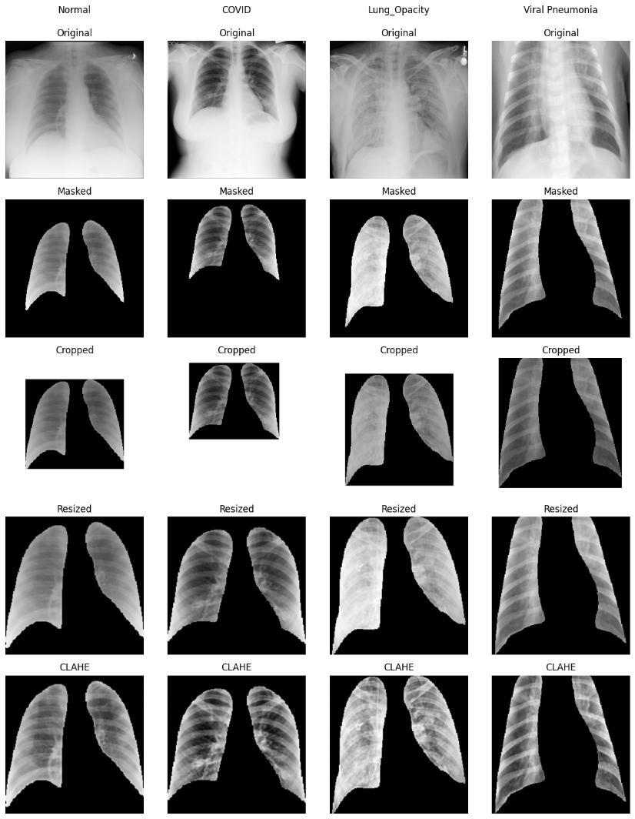
Figure 15: Echantillon de données pré-traitées
La normalisation finale des images ainsi que les opérations de data augmentation ne sont pas appliquées lors de la phase de prétraitement offline, mais directement au moment de l’entraînement des modèles. Cette approche dite online permet d’appliquer dynamiquement les transformations à chaque chargement des données dans le pipeline d’apprentissage. La normalisation des intensités est ainsi réalisée juste avant l’entrée des images dans les modèles afin de garantir des distributions de données homogènes tout en conservant les images prétraitées sauvegardées dans un format standard exploitable. De la même manière, les opérations de data augmentation, telles que les rotations légères, translations, variations de luminosité ou modifications de contraste, sont générées aléatoirement à chaque époque d’entraînement. Cette stratégie permet d’augmenter artificiellement la diversité des données sans créer physiquement de nouvelles images sur disque, tout en réduisant le risque de surapprentissage. Elle offre également une plus grande flexibilité expérimentale pour ajuster les transformations utilisées selon les modèles évalués au cours du projet.

Approche baseline
Cette première approche constitue une référence pour la classification des radiographies thoraciques à l'aide de modèles de machine learning classiques. Elle repose sur l'extraction de caractéristiques statistiques et texturales à partir des images segmentées, utilisées ensuite pour entraîner et évaluer plusieurs classifieurs. Les modèles font enfin l'objet d'une optimisation de leur hyperparamètres.

Extraction de caractéristiques
Les algorithmes de machine learning classiques ne sont pas capables d'exploiter directement les images en entrée. Une étape préalable d'extraction de caractéristiques est donc nécessaire afin de représenter chaque image sous la forme d'un vecteur numérique décrivant son contenu. Dans cette étude, trois familles de descripteurs complémentaires ont été retenues : des caractéristiques statistiques (STAT), des descripteurs de texture basés sur les Local Binary Patterns (LBP) et des descripteurs de gradients Histogram of Oriented Gradients (HOG). Les caractéristiques sont extraites uniquement à partir des pixels non nuls des images segmentées, afin d'éviter que les nombreuses zones de fond n'influencent les mesures.
Caractéristiques statistiques (STAT)
Les caractéristiques statistiques visent à décrire la distribution des niveaux de gris présents dans la région pulmonaire segmentée. Elles constituent des indicateurs simples mais souvent très informatifs pour caractériser les différences d'intensité et d'hétérogénéité entre les différentes classes d'images.
Les statistiques suivantes ont été extraites :
- Mean : intensité moyenne des pixels, représentant le niveau global de luminosité de la région analysée.
- Standard deviation (Std) : mesure de la dispersion des intensités, traduisant l'hétérogénéité de l'image.
- Minimum et Maximum : valeurs extrêmes des niveaux de gris.
- Median : valeur centrale de la distribution, moins sensible aux valeurs aberrantes que la moyenne.
- Percentiles (P5, P25, P75 et P95) : décrivent la répartition des intensités en différents points de la distribution.
- Skewness : mesure l'asymétrie de la distribution des intensités.
- Kurtosis : quantifie le degré d'aplatissement ou de concentration de la distribution.
- Entropy : mesure la complexité des intensités présentes dans l'image.
- Variance du Laplacien : indicateur de la richesse en contours et détails fins, couramment utilisé pour évaluer la netteté d'une image.
- Gradient magnitude mean et Gradient magnitude std : caractérisent respectivement la moyenne et la dispersion de l'intensité des gradients, permettant de quantifier la présence et la variabilité des contours.
Ces caractéristiques offrent une description globale de la région pulmonaire et permettent de mettre en évidence des différences de contraste, de texture et de structure susceptibles d'être liées aux différentes pathologies.
Local Binary Patterns (LBP)
Les Local Binary Patterns sont des descripteurs de texture largement utilisés en vision par ordinateur. Leur principe consiste à comparer chaque pixel avec ses voisins afin de produire un motif binaire décrivant localement la texture de l'image.
Les motifs obtenus sont ensuite regroupés sous la forme d'un histogramme représentant la fréquence d'apparition de chaque type de texture. Dans cette étude, la variante uniforme des LBP a été retenue, car elle réduit le nombre de caractéristiques tout en conservant les motifs les plus représentatifs des textures naturelles.
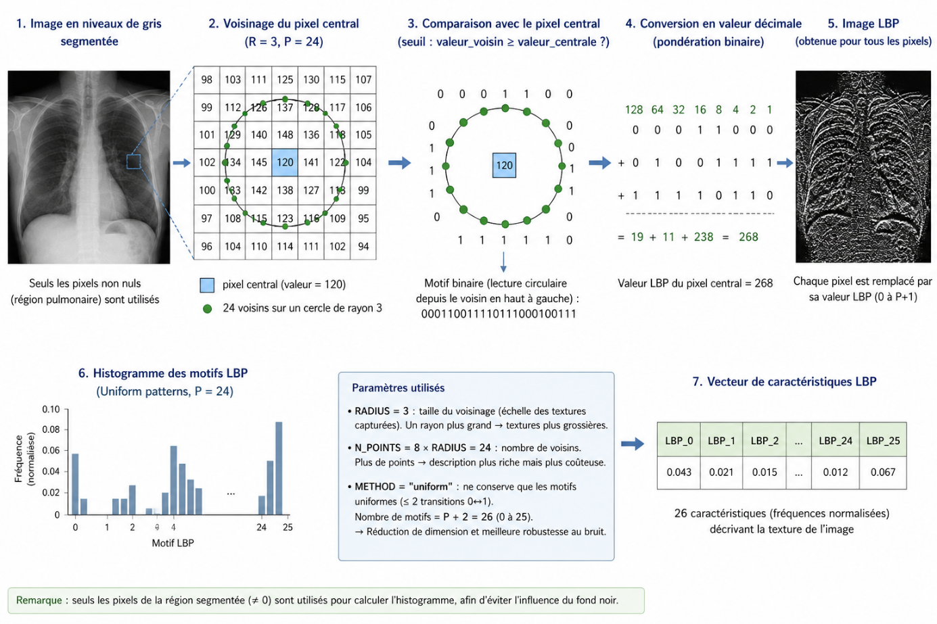
Figure 16: Extraction des caractéristiques LBP

Les descripteurs LBP permettent ainsi de caractériser les textures locales présentes dans les poumons, telles que les zones homogènes, les irrégularités ou les variations de structure, susceptibles d'être modifiées par les différentes pathologies pulmonaires. Leur robustesse en font des descripteurs particulièrement adaptés à la classification d'images médicales.
Histogram of Oriented Gradients (HOG)
Les descripteurs Histogram of Oriented Gradients représentent la distribution des orientations des gradients de l'image. L'image est découpée en cellules régulières au sein desquelles est calculé un histogramme des directions des contours. Ces histogrammes sont ensuite normalisés localement afin de limiter l'influence des variations d'intensité.
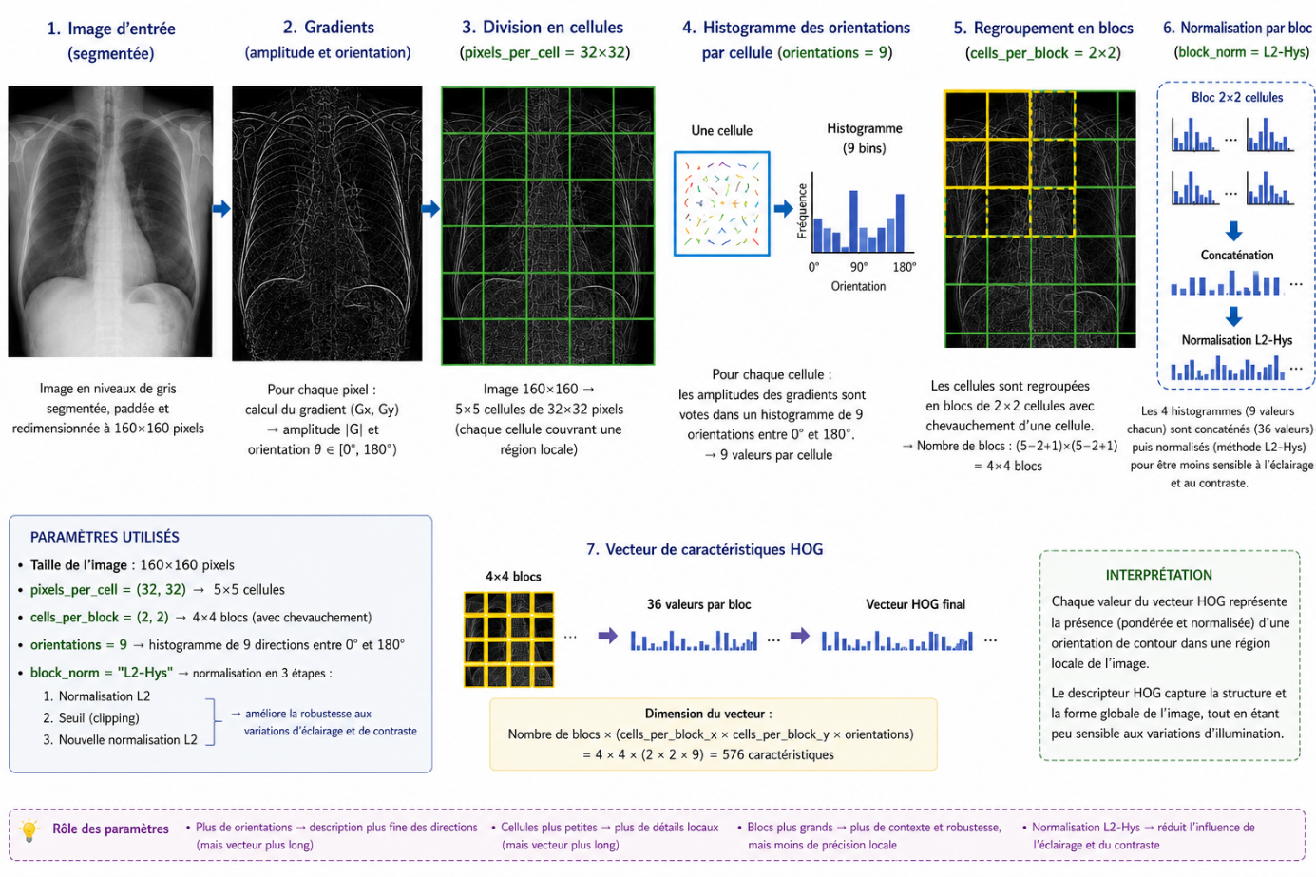
Figure 17: Extraction des caractéristiques HOG
Contrairement aux caractéristiques statistiques, les descripteurs HOG capturent principalement les informations liées aux formes, aux contours et à l'organisation spatiale des structures présentes dans les poumons. Ils permettent ainsi de représenter les modifications morphologiques induites par certaines pathologies.
Combinaison des descripteurs
Ces trois familles de caractéristiques apportent des informations complémentaires : les caractéristiques statistiques décrivent la distribution globale des intensités, les LBP caractérisent les textures locales, tandis que les HOG capturent les informations de forme et de contour. Afin d'évaluer leur contribution respective, les modèles seront entraînés à la fois sur chacun de ces jeux de caractéristiques pris individuellement, ainsi que sur différentes combinaisons.
Figure 18: Combinaisons de caractéristiques
Cette comparaison permettra d'identifier la représentation la plus discriminante pour la classification des radiographies thoraciques.

Modélisation
Dans cette approche baseline, deux modèles de machine learning classiques sont évalués : le Support Vector Machine (SVM) et le k-Nearest Neighbors (KNN). Ces deux algorithmes sont retenus car ils reposent sur des principes simples, bien établis, et constituent de bons modèles de référence pour évaluer la qualité des caractéristiques extraites manuellement.
Le SVM cherche à construire une frontière de décision maximisant la marge entre les classes. Il est particulièrement adapté aux jeux de caractéristiques de dimension moyenne à élevée, comme les combinaisons incluant HOG. Le paramètre class_weight="balanced" est utilisé afin de tenir compte du déséquilibre entre les classes. Le KNN, quant à lui, classe une image selon les classes de ses plus proches voisins dans l'espace des caractéristiques. Il permet d'évaluer si les images appartenant à une même classe sont naturellement proches après extraction des descripteurs.
Pour les deux modèles, l'entraînement est réalisé au sein d'un pipeline scikit-learn comprenant d'abord une standardisation des variables avec StandardScaler, puis le classifieur. Cette étape est nécessaire car SVM et KNN sont sensibles à l'échelle des caractéristiques : une variable avec de grandes valeurs pourrait sinon dominer artificiellement le calcul des distances ou la construction de la frontière de décision.
Les modèles sont entraînés sur les différents jeux de caractéristiques définis précédemment : STAT, LBP, HOG et leurs combinaisons. Pour chaque configuration, le modèle est ajusté sur l'ensemble d'entraînement, puis évalué sur l'ensemble de test. Les performances sont principalement comparées à l'aide du F1-score macro, métrique adaptée au contexte multiclasse avec déséquilibre entre les classes.

Résultats SVM
Les résultats montrent que les caractéristiques HOG sont les plus discriminantes lorsqu'elles sont utilisées seules, avec un F1-score macro de 76,7%, contre 68,0% pour les caractéristiques statistiques et 67,0% pour les descripteurs LBP. Les informations de forme et de contour semblent donc plus pertinentes que les seules statistiques d'intensité ou de texture pour distinguer les différentes pathologies pulmonaires.
La combinaison de plusieurs familles de caractéristiques améliore systématiquement les performances du modèle. L'association STAT + LBP permet déjà d'obtenir un gain significatif, avec un F1-score macro de 79,1%, montrant que ces deux types de descripteurs apportent des informations complémentaires.
L'ajout des caractéristiques HOG améliore encore les performances. La meilleure configuration est obtenue avec STAT + LBP + HOG, qui atteint un F1-score macro de 82,8%. Ce résultat confirme que les trois familles de descripteurs capturent des informations complémentaires : les statistiques décrivent la distribution globale des intensités, les LBP caractérisent les textures locales et les HOG représentent les contours et la morphologie des structures pulmonaires.
Figure 19: Synthèse des résultats SVM
Le meilleur modèle (STAT + LBP + HOG) obtient un F1-score macro de 82,8%, ce qui traduit de bonnes performances globales malgré le déséquilibre des classes.
L'analyse du rapport de classification met en évidence des performances variables selon les classes. La classe Viral Pneumonia est la mieux reconnue, avec un F1-score de 0,90 et un rappel de 94%, indiquant que la grande majorité des images appartenant à cette catégorie sont correctement identifiées. La classe Normal présente également d'excellentes performances, avec un F1-score de 0,87, tandis que la classe Lung Opacity est correctement détectée avec un F1-score de 0,82. En revanche, la classe COVID demeure la plus difficile à identifier, avec un F1-score de 0,73, reflétant une précision et un rappel inférieurs à ceux observés pour les autres catégories. Ces résultats montrent que les performances du modèle restent hétérogènes selon les pathologies considérées.
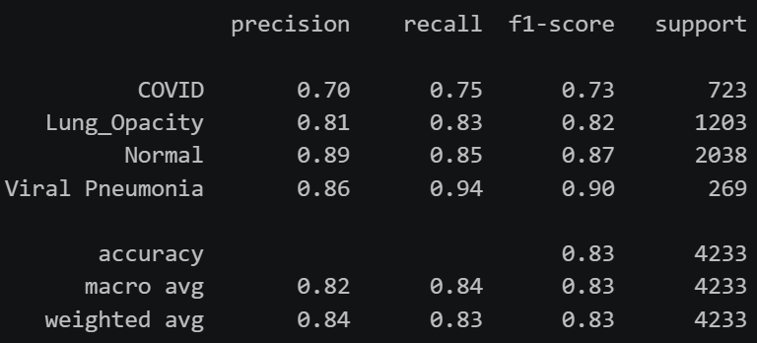
Figure 20: Rapport de classification SVM
La matrice de confusion met en évidence que les erreurs de classification concernent principalement les classes présentant des manifestations radiologiques similaires.
Les images COVID sont fréquemment confondues avec Lung Opacity (96 images) et Normal (84 images). De même, certaines images Lung Opacity sont classées comme COVID (86 images) ou Normal (118 images).
La classe Normal est la plus représentée dans le jeu de données ; elle est donc également celle qui génère le plus grand nombre d'erreurs en valeur absolue. Toutefois, rapporté au nombre total d'images, son taux de reconnaissance reste élevé (85%).
À l'inverse, très peu de confusions impliquent la classe Viral Pneumonia, qui est correctement distinguée des trois autres catégories. Cela laisse penser que les caractéristiques extraites décrivent efficacement les spécificités morphologiques associées à cette pathologie.
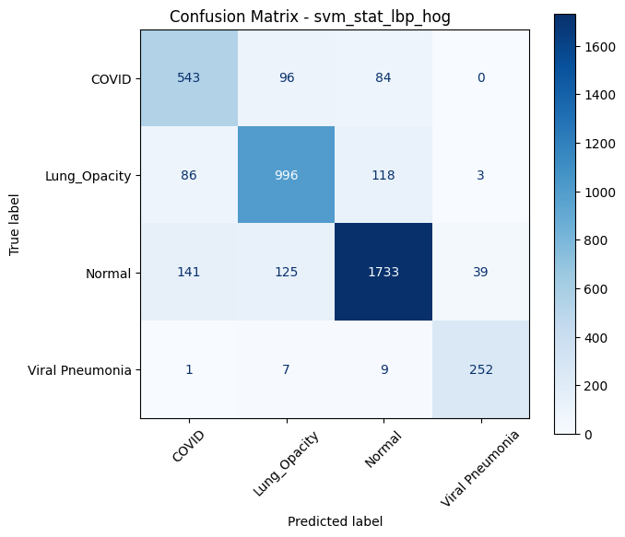
Figure 21: Matrice de confusion SVM
Cette première étude montre que la qualité des caractéristiques extraites joue un rôle déterminant dans les performances du SVM. Les meilleurs résultats sont obtenus lorsque les descripteurs statistiques, LBP et HOG sont combinés, confirmant le caractère complémentaire de ces trois familles de caractéristiques. Avec un F1-score macro de 82,8%, cette approche constitue une baseline solide qui servira de point de comparaison pour les modèles étudiés par la suite.

Résultats KNN
Les résultats obtenus avec le classifieur KNN mettent également en évidence l'intérêt de combiner plusieurs familles de caractéristiques. Lorsqu'elles sont utilisées individuellement, les performances restent relativement limitées. Les caractéristiques statistiques et les descripteurs HOG obtiennent des résultats comparables, avec un F1-score macro de 69,4% et 68,4% respectivement, tandis que les descripteurs LBP seuls sont les moins performants (60,6%).
Contrairement au SVM, l'ajout des caractéristiques HOG n'améliore pas les performances du KNN. La meilleure configuration est obtenue avec la combinaison STAT + LBP, qui atteint un F1-score macro de 74,5%, soit près de 5 points de mieux que les caractéristiques statistiques seules. En revanche, l'ajout des 576 caractéristiques HOG dégrade légèrement les performances, le F1-score macro chutant à 71,6% pour la combinaison STAT + LBP + HOG.
Ce résultat peut s'expliquer par le fonctionnement même du KNN. Basé sur le calcul de distances entre observations, ce modèle est particulièrement sensible à la dimension de l'espace des caractéristiques. L'ajout d'un grand nombre de variables HOG augmente fortement la dimension du problème (617 caractéristiques au total), ce qui rend les distances entre images moins discriminantes, phénomène connu sous le nom de malédiction de la dimension (curse of dimensionality). Les caractéristiques statistiques et LBP apparaissent ainsi suffisantes pour représenter efficacement les images dans le cadre du KNN.
Figure 22: Synthèse des résultats KNN
Le meilleur modèle (STAT + LBP) obtient un F1-score macro de 74,5%. Les performances sont inférieures à celles obtenues avec le SVM, mais restent satisfaisantes compte tenu de la simplicité du modèle.
Le rapport de classification montre que la classe Normal est la mieux reconnue (F1-score = 0,84), avec un rappel de 90%, traduisant une bonne capacité du modèle à identifier les radiographies saines. Les classes Lung Opacity et Viral Pneumonia obtiennent des performances intermédiaires (F1-score de 0,73 et 0,75), tandis que la classe COVID reste la plus difficile à distinguer (F1-score = 0,66).
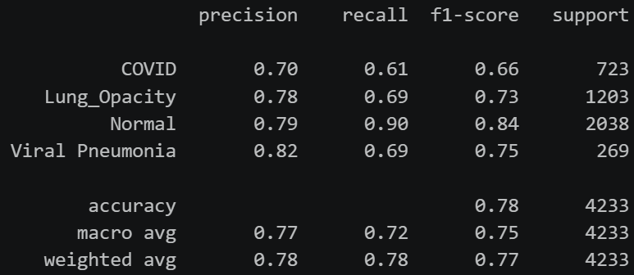
Figure 23: Rapport de classification KNN
La matrice de confusion confirme que les principales erreurs concernent les classes présentant des caractéristiques radiologiques proches.
Les images COVID sont fréquemment confondues avec les classes Lung Opacity (115 images) et surtout Normal (161 images). De même, Lung Opacity est régulièrement prédite comme Normal (265 images), ce qui constitue la principale source d'erreur du modèle.
La classe Normal demeure correctement reconnue malgré quelques confusions avec les classes pathologiques, tandis que la classe Viral Pneumonia est généralement bien identifiée, bien qu'un nombre non négligeable d'images soient classées comme Normal.
Ces résultats montrent que le KNN rencontre davantage de difficultés que le SVM à séparer les classes dont les manifestations radiologiques sont similaires, en particulier COVID, Lung Opacity et Normal.
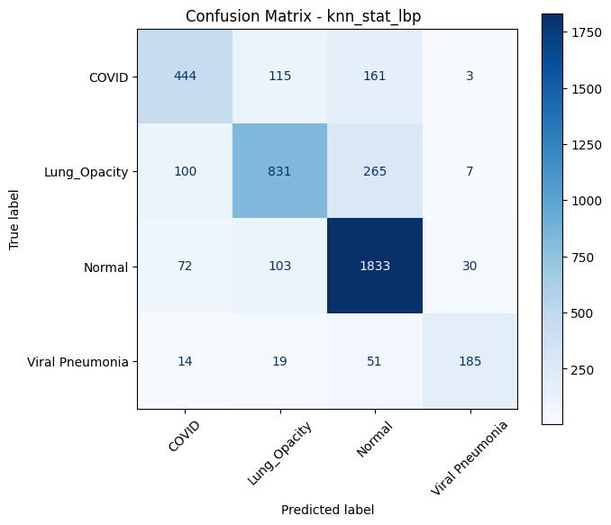
Figure 24: Matrice de confusion KNN
Cette étude montre que le KNN bénéficie de la combinaison des caractéristiques statistiques et LBP, tandis que l'ajout des descripteurs HOG n'apporte pas de gain de performance. Avec un F1-score macro de 74,5%, le KNN fournit une baseline simple et rapide à entraîner, mais demeure sensiblement moins performant que le SVM (82,8%). Cette différence s'explique notamment par la sensibilité du KNN aux espaces de grande dimension, alors que le SVM est mieux adapté à l'exploitation de jeux de caractéristiques riches et de forte dimension.

Optimisation
Après l'évaluation initiale des modèles baseline, une phase d'optimisation des hyperparamètres a été réalisée afin d'améliorer leurs performances. L'objectif est d'identifier, pour chaque modèle, la combinaison de paramètres permettant d'obtenir le meilleur F1-score macro.
L'optimisation a été menée en deux étapes. Une première recherche large a permis d'explorer les principaux hyperparamètres influençant les performances et d'identifier les zones de valeurs les plus prometteuses. Une seconde recherche, plus ciblée, a ensuite été réalisée autour des meilleures valeurs observées afin d'affiner les modèles.
Pour le SVM, l'optimisation est effectuée sur la configuration STAT + LBP + HOG, qui avait donné les meilleurs résultats lors de l'évaluation initiale. Le modèle est intégré dans un pipeline comprenant une standardisation des variables, une réduction de dimension par PCA conservant 95 % de la variance, puis le classifieur SVM. La PCA permet de réduire la redondance entre variables et de limiter le coût de calcul, tout en conservant l'essentiel de l'information contenue dans les 617 caractéristiques. Les hyperparamètres optimisés sont C, qui contrôle le compromis entre marge large et erreurs de classification, ainsi que gamma, qui influence la portée du noyau RBF.
Pour le KNN, l'optimisation est réalisée sur la configuration STAT + LBP, qui s'était révélée la plus performante pour ce modèle. Le pipeline comprend une standardisation suivie du classifieur KNN. Les paramètres explorés sont le nombre de voisins, la pondération des voisins (uniform ou distance) et le paramètre p de la distance de Minkowski, permettant de tester différentes formes de distance entre les observations.
Dans les deux cas, la recherche d'hyperparamètres est effectuée avec RandomizedSearchCV, en validation croisée stratifiée à 5 folds, afin d'obtenir une estimation plus robuste des performances qu'avec un simple découpage entraînement/test. Le meilleur modèle est ensuite réentraîné automatiquement sur l'ensemble d'entraînement, puis évalué sur le jeu de test.

Résultats SVM
La première phase d'optimisation a permis d'identifier les hyperparamètres ayant le plus d'influence sur les performances du SVM. Les résultats ont notamment montré que des valeurs élevées de gamma (0,01 et 0,1) dégradaient fortement les performances, tandis que des valeurs proches de 0,001 conduisaient aux meilleurs résultats. De même, l'augmentation progressive du paramètre C a permis d'améliorer les performances jusqu'à atteindre un plateau autour de C = 5, au-delà duquel les gains devenaient très limités. Ces observations ont servi de base à une seconde phase d'optimisation plus ciblée.
Cette seconde recherche, réalisée sur un espace de paramètres restreint, a conduit au meilleur modèle. Le modèle atteint un F1-score macro de 84% sur le jeu de test, contre 82,8% avant optimisation, soit un gain d'environ 1,2 point.
L'analyse du rapport de classification montre que cette amélioration profite principalement aux classes COVID et Normal. La précision de la classe COVID progresse sensiblement (de 70% à 77%), tandis que le F1-score de la classe Normal passe de 0,87 à 0,88. Les performances sur Lung Opacity restent globalement stables, tandis que la classe Viral Pneumonia conserve d'excellents résultats avec un F1-score de 0,92.
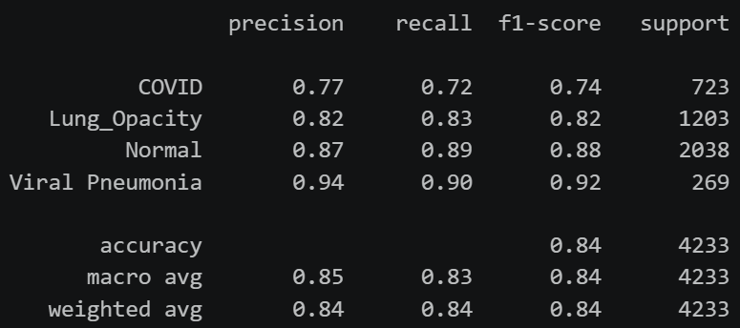
Figure 25: Rapport de classification SVM optimisé
La matrice de confusion confirme une légère diminution des confusions entre les classes pathologiques. En particulier, les erreurs entre Lung Opacity et COVID diminuent, tout comme une partie des confusions impliquant la classe Normal. En revanche, certaines images COVID restent encore classées comme normales, illustrant la difficulté intrinsèque à distinguer ces deux catégories sur la seule base des caractéristiques manuelles extraites.
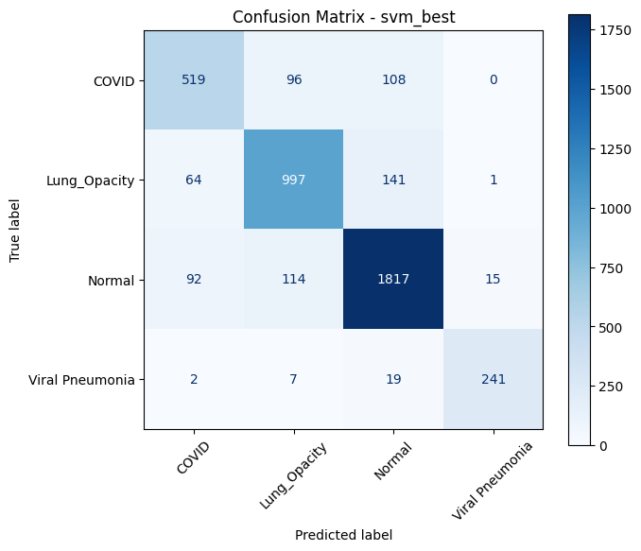
Figure 26: Matrice de confusion SVM optimisé
Globalement, cette optimisation montre que les performances du SVM pouvaient encore être améliorées par un réglage fin des hyperparamètres et une réduction de dimension adaptée. Néanmoins, les gains restent relativement modestes, ce qui suggère que le modèle baseline était déjà proche de son optimum et que les limites observées proviennent davantage du pouvoir discriminant des caractéristiques extraites que du choix des hyperparamètres. Ainsi, même après optimisation, le F1-score macro reste limité à 84%, laissant entrevoir un potentiel d'amélioration par des approches capables d'apprendre directement des représentations à partir des images, comme les réseaux de neurones convolutifs présentés dans les sections suivantes.

Résultats KNN
La première phase d'optimisation a permis d'identifier les hyperparamètres les plus influents sur les performances du KNN. Les meilleurs résultats ont été obtenus avec une pondération par la distance (weights = distance) et un faible nombre de voisins. Une seconde phase d'optimisation, menée autour de ces valeurs, a conduit à la configuration n_neighbors = 8, weights = distance et p = 1 (distance de Manhattan).
Le modèle optimisé atteint un F1-score macro de 75,5% sur le jeu de test, contre 74,5% pour le modèle baseline, soit un gain d'environ 1 point. Cette amélioration reste modeste, ce qui indique que les performances du KNN étaient déjà proches de leur optimum.
Le rapport de classification montre que la classe Normal demeure la mieux reconnue (F1-score = 0,85), tandis que les classes COVID, Lung Opacity et Viral Pneumonia restent plus difficiles à distinguer.
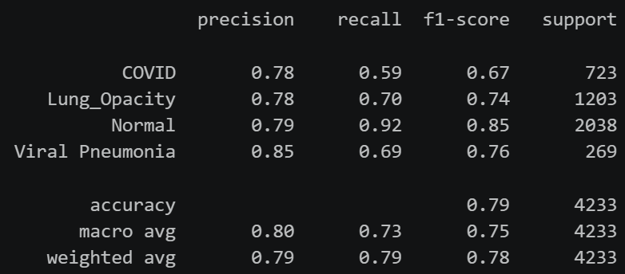
Figure 27: Rapport de classification KNN optimisé
La matrice de confusion confirme que les principales erreurs concernent les confusions entre les classes COVID, Lung Opacity et Normal, notamment un nombre important de cas pathologiques prédits comme normaux.
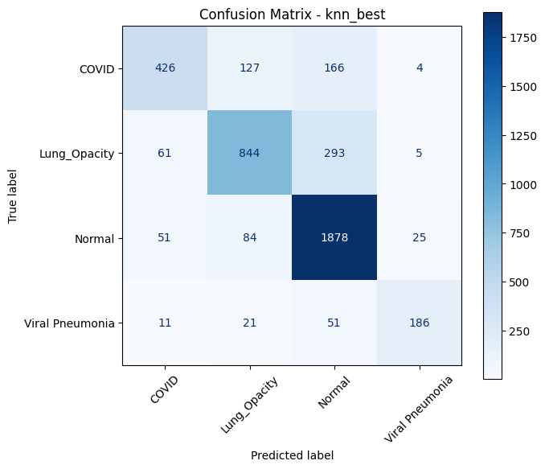
Figure 28: Matrice de confusion KNN optimisé
Contrairement au SVM, l'optimisation du KNN n'apporte qu'un gain limité. Avec un F1-score macro de 75,5 %, le modèle reste nettement moins performant que le SVM optimisé (84 %). Ces résultats confirment que le KNN est moins adapté à ce problème de classification, probablement en raison de sa sensibilité aux données de grande dimension et aux frontières de décision complexes entre les différentes pathologies.

Conclusion
Cette première approche a permis d'établir une baseline de classification reposant sur des caractéristiques élaborées manuellement et des modèles de machine learning classiques. Les résultats montrent que les différentes familles de descripteurs apportent des informations complémentaires, la combinaison STAT + LBP + HOG offrant les meilleures performances pour le SVM, tandis que STAT + LBP s'avère plus adaptée au KNN. L'optimisation des hyperparamètres a permis d'améliorer légèrement les performances des deux modèles, avec un gain plus marqué pour le SVM, qui atteint un F1-score macro de 84 %.
Les comparaisons mettent en évidence la supériorité du SVM sur le KNN pour ce problème de classification multiclasses. Grâce à sa capacité à apprendre des frontières de décision non linéaires, le SVM parvient à mieux distinguer les différentes pathologies, alors que le KNN est davantage pénalisé par la forte dimension de l'espace des caractéristiques et le recouvrement entre certaines classes.
Les résultats obtenus sont également cohérents avec l'analyse exploratoire menée sur le jeu de données. En particulier, la classe COVID demeure systématiquement la plus difficile à classifier, aussi bien avant qu'après optimisation, quel que soit le modèle utilisé. Cette difficulté semble davantage liée à la forte variabilité de cette classe et au chevauchement important de ses caractéristiques avec celles de Lung Opacity qu'à un manque de données d'apprentissage.
À l'inverse, les résultats montrent que le déséquilibre des classes ne constitue pas, à lui seul, le principal facteur limitant de cette étude. En effet, malgré son faible nombre d'exemples, la classe Viral Pneumonia est particulièrement bien reconnue par le SVM. Cette observation suggère que la séparabilité des classes dépend davantage de la cohérence de leurs caractéristiques que de leur effectif. Elle est d'ailleurs en accord avec l'analyse exploratoire, qui a mis en évidence des distributions plus resserrées pour cette classe, traduisant une plus grande homogénéité des images. À l'inverse, la forte variabilité observée pour la classe COVID ainsi que le chevauchement de ses caractéristiques avec celles de Lung Opacity semblent constituer les principaux obstacles à une classification plus précise.
Malgré des performances satisfaisantes, cette approche reste fortement dépendante de la qualité des caractéristiques extraites. Les résultats obtenus suggèrent que le principal facteur limitant n'est plus le choix du classifieur, mais la représentation des images elle-même. La section suivante s'intéresse donc à un modèle d'ensemble, XGBoost, afin d'évaluer si un algorithme plus puissant est capable de mieux exploiter ces mêmes caractéristiques. Les approches de deep learning, présentées dans un second temps, permettront ensuite de s'affranchir de cette étape d'extraction manuelle en apprenant directement des représentations à partir des images.

Approche par méthode d’ensemble
Après l'évaluation des modèles de machine learning classiques, cette seconde approche s'intéresse aux méthodes d'ensemble, reconnues pour leur capacité à améliorer les performances de classification en combinant un grand nombre de modèles élémentaires. Dans cette étude, seul le modèle XGBoost est retenu, en raison de son efficacité sur les données tabulaires et de ses excellentes performances dans de nombreuses tâches de classification. Comme dans l'approche baseline, le modèle est entraîné à partir des caractéristiques statistiques, LBP et HOG extraites des radiographies, puis fait l'objet d'une optimisation de ses hyperparamètres afin d'évaluer son potentiel maximal.

Modélisation
Dans cette approche, le modèle retenu est XGBoost (Extreme Gradient Boosting). Il s'agit d'une méthode d'ensemble basée sur le principe du boosting, où plusieurs arbres de décision sont construits successivement afin de corriger progressivement les erreurs des arbres précédents. Ce modèle est particulièrement adapté aux données tabulaires et permet de modéliser des relations non linéaires entre les caractéristiques extraites.
XGBoost est ici entraîné sur les mêmes jeux de caractéristiques que les modèles baseline : STAT, LBP, HOG et leurs combinaisons. L'objectif est d'évaluer si un modèle plus puissant est capable de mieux exploiter ces descripteurs manuels que le SVM et le KNN.
Contrairement au SVM et au KNN, XGBoost ne nécessite pas de standardisation des variables. Les arbres de décision sur lesquels repose l'algorithme réalisent leurs séparations à partir de seuils sur les caractéristiques et sont donc insensibles à leur échelle. Ainsi, les variables sont utilisées directement, sans étape préalable de normalisation ou de standardisation. Le modèle est ensuite entraîné avec les paramètres par défaut de XGBClassifier, puis évalué sur le jeu de test à l'aide du F1-score macro.

Résultats XGB
Les résultats obtenus montrent que XGBoost surpasse les deux modèles baseline, quel que soit le jeu de caractéristiques utilisé. Comme pour le SVM, les performances augmentent à mesure que les différentes familles de descripteurs sont combinées. Les caractéristiques HOG constituent les descripteurs les plus informatifs lorsqu'elles sont utilisées seules (F1-score macro de 76,4%), tandis que l'association des caractéristiques statistiques et LBP permet déjà d'obtenir un gain significatif (80,4 %).
La meilleure configuration est obtenue avec la combinaison STAT + LBP + HOG, qui atteint un F1-score macro de 86,2%. Ce résultat confirme le caractère complémentaire des trois familles de caractéristiques et montre que XGBoost est capable de mieux exploiter ces informations que le SVM (84,0 %) et le KNN (75,5 %).
Figure 29: Synthèse des résultats XGBoost
L'analyse du rapport de classification met en évidence de bonnes performances sur l'ensemble des classes. Les classes Normal et Viral Pneumonia obtiennent les meilleurs résultats, avec des F1-scores de 0,90 et 0,92 respectivement. Les performances restent également élevées pour Lung Opacity (0,84). La classe COVID demeure la plus difficile à distinguer (F1-score de 0,79), bien que ses performances soient supérieures à celles obtenues avec les modèles baseline.
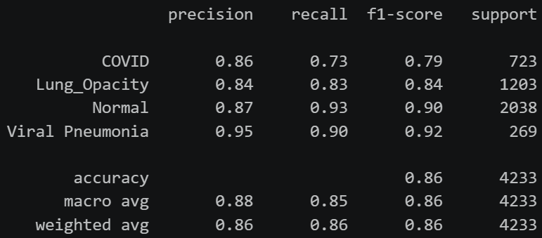
Figure 30: Rapport de classification XGBoost
La matrice de confusion confirme une diminution des erreurs de classification. Les confusions entre les classes COVID, Lung Opacity et Normal sont moins nombreuses que pour le SVM et le KNN, traduisant une meilleure capacité du modèle à apprendre des frontières de décision complexes. Les erreurs restantes concernent principalement des cas COVID prédits comme Normal ou Lung Opacity, reflétant la similarité des manifestations radiologiques entre ces pathologies.
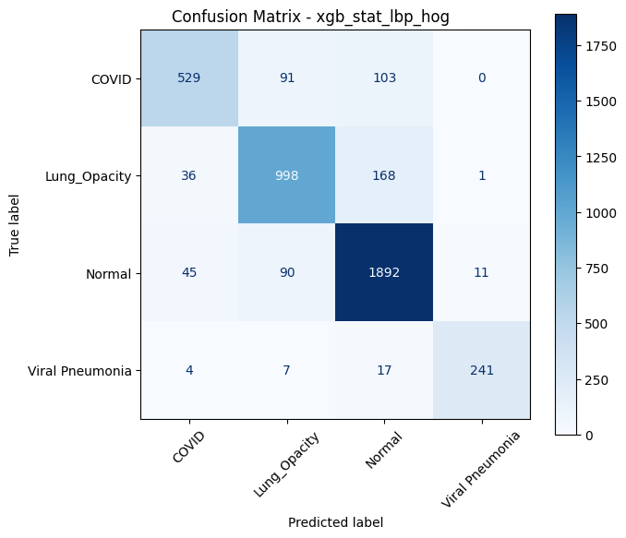
Figure 31: Matrice de confusion XGBoost
Ces résultats montrent que les méthodes d'ensemble constituent une évolution naturelle des modèles baseline. En combinant un grand nombre d'arbres de décision construits de manière séquentielle, XGBoost parvient à mieux modéliser les relations non linéaires entre les caractéristiques extraites et améliore sensiblement les performances de classification, sans nécessiter de nouvelles étapes de prétraitement.

Optimisation
Les résultats obtenus avec les paramètres par défaut de XGBoost étant déjà supérieurs à ceux des modèles baseline, une phase d'optimisation des hyperparamètres a été entreprise afin d'améliorer davantage les performances du modèle. Comme pour le SVM et le KNN, cette optimisation a été réalisée en deux étapes. Une première phase d'exploration a consisté à tester un large éventail de valeurs pour les principaux hyperparamètres de XGBoost afin d'identifier ceux ayant le plus d'influence sur les performances ainsi que les plages de valeurs les plus prometteuses. Une seconde phase a ensuite permis d'affiner la recherche autour de ces valeurs afin de converger vers une configuration optimale.
La recherche d'hyperparamètres est effectuée à l'aide de RandomizedSearchCV, associé à une validation croisée stratifiée à cinq folds et à une métrique d'évaluation basée sur le F1-score macro.
Les principaux hyperparamètres étudiés sont le nombre d'arbres, le taux d'apprentissage, la profondeur maximale des arbres, la proportion de variables utilisées à chaque arbre, le nombre minimal d'exemples nécessaires dans un nœud ainsi que le paramètre de régularisation gamma, qui contrôle le gain minimal requis avant d'autoriser une nouvelle séparation. Ces paramètres influencent directement la complexité du modèle, sa capacité de généralisation et son risque de surapprentissage.

Résultats XGB
L'optimisation des hyperparamètres permet d'améliorer légèrement les performances du modèle. Après une première phase d'exploration, une seconde phase d'affinage a permis d'identifier une configuration offrant un F1-score macro de 87,0%, contre 86,2% avec les paramètres par défaut, soit un gain d'environ 0,8 point. Cette amélioration, bien que modérée, confirme que le modèle par défaut était déjà proche d'une configuration optimale. Les recherches d'hyperparamètres ont principalement permis de réduire les erreurs sur les classes les plus difficiles à distinguer.
Le rapport de classification montre une progression sur l'ensemble des classes. Les classes Normal et Viral Pneumonia conservent d'excellentes performances, avec des F1-scores respectifs de 0,91 et 0,93. La classe Lung Opacity reste stable (0,84), tandis que la classe COVID progresse légèrement, atteignant un F1-score de 0,80.
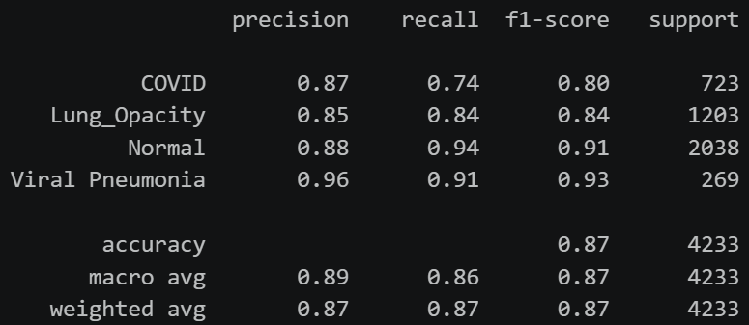
Figure 32: Rapport de classification XGBoost optimisé
La matrice de confusion met en évidence une diminution des erreurs par rapport au modèle initial. Les confusions entre COVID et Normal ainsi qu'entre Normal et Lung Opacity sont légèrement réduites, traduisant une meilleure capacité du modèle à séparer des classes présentant des caractéristiques radiologiques proches. Les erreurs restantes concernent principalement les cas de COVID prédits comme Normal ou Lung Opacity, ce qui demeure cohérent avec la similarité des images associées à ces pathologies.

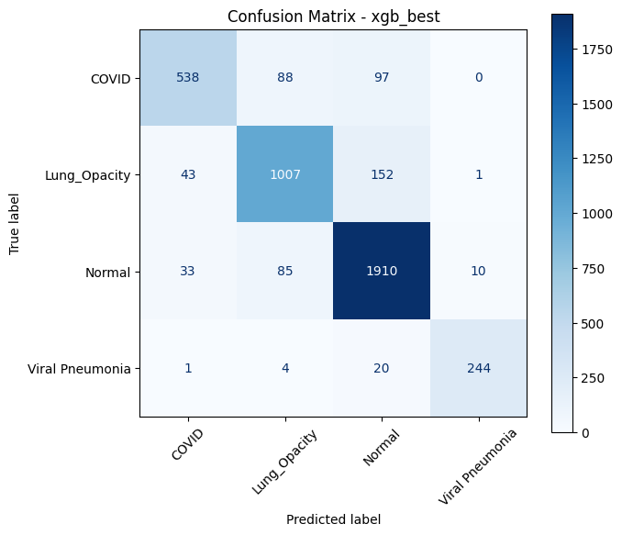
Figure 33: Matrice de confusion XGBoost optimisé
Au final, l'optimisation confirme la robustesse de XGBoost. Si le gain en performance reste relativement limité, il est obtenu sans modification des caractéristiques d'entrée et permet d'atteindre les meilleures performances de l'ensemble des modèles étudiés jusqu'à présent, avec un F1-score macro de 87 %.

Conclusion
L'approche par méthode d'ensemble confirme le potentiel des caractéristiques extraites manuellement lorsqu'elles sont exploitées par un modèle plus performant. Comme pour les modèles baseline, la combinaison STAT + LBP + HOG s'impose comme la plus efficace, confirmant le caractère complémentaire de ces trois familles de descripteurs. Dès son utilisation avec les paramètres par défaut, XGBoost dépasse les performances du SVM optimisé en atteignant un F1-score macro de 86,2%, tandis que l'optimisation des hyperparamètres permet un gain supplémentaire, portant ce F1-score macro à 87,0%.
L'analyse des performances par classe met en évidence des observations cohérentes avec l'étude exploratoire des données. La classe Viral Pneumonia, bien que fortement minoritaire, demeure la mieux reconnue, ce qui tend à confirmer que son homogénéité facilite son identification. À l'inverse, la classe COVID reste systématiquement la plus difficile à classifier, y compris après optimisation. Cette difficulté est vraisemblablement liée à la forte variabilité de ses caractéristiques radiologiques et à leur chevauchement avec celles de Lung Opacity, déjà mis en évidence lors de l'analyse statistique, puis confirmée par les résultats de l’approche baseline.
Enfin, les gains relativement modestes obtenus lors de l'optimisation montrent que XGBoost exploite déjà efficacement l'information contenue dans les descripteurs statistiques, LBP et HOG. Les performances semblent désormais davantage limitées par le pouvoir discriminant de ces caractéristiques que par le modèle lui-même. Cette observation justifie l'étude d'approches de deep learning, capables d'apprendre automatiquement des représentations directement à partir des radiographies et susceptibles de capturer des informations plus riches que les descripteurs conçus manuellement.

Approche Deep Learning
Après l'étude menée à l'aide d'algorithmes de machine learning, une approche basée sur le deep learning a été explorée afin d'améliorer les performances de classification des radiographies pulmonaires. Les réseaux de neurones convolutifs (CNN) constituent aujourd'hui une référence pour les tâches de classification d'images, grâce à leur capacité à apprendre automatiquement des représentations hiérarchiques à partir des données brutes non structurées. Dans cette approche, un modèle pré-entraîné est adapté à la tâche de classification des quatre pathologies étudiées par transfer learning. Cette section présente la modélisation retenue, les résultats obtenus sur le jeu de test, puis une analyse d'interprétabilité des prédictions au moyen de la méthode Grad-CAM, permettant de visualiser les régions de l'image ayant le plus influencé les décisions du modèle.

Modélisation

Données
Les données utilisées pour cette approche correspondent aux radiographies pulmonaires prétraitées décrites dans la section 4. Les images ont notamment été segmentées afin d'isoler la région pulmonaire, puis améliorées par égalisation adaptative du contraste (CLAHE), les résultats de ces traitements constituant les données d'entrée du modèle.
Afin de garantir une comparaison équitable avec les approches de machine learning présentées précédemment, le même découpage des données a été conservé. Le jeu de test est ainsi strictement identique à celui utilisé pour les modèles baseline et le modèle d'ensemble. À partir de ce découpage, les données restantes ont ensuite été réparties entre les ensembles d'entraînement et de validation, conduisant à une répartition globale de 60 % pour l'entraînement, 20 % pour la validation et 20 % pour le test, avec une stratification sur les classes.

ResNet-50
Principe :
Le modèle retenu est ResNet-50 (Residual Network), une architecture de réseau de neurones convolutif devenue une référence pour les tâches de classification d'images. Son principal apport réside dans l'utilisation de connexions résiduelles (skip connections), qui permettent à l'information de contourner une ou plusieurs couches convolutionnelles. Plutôt que d'apprendre directement une transformation complexe, le réseau apprend une fonction résiduelle, laquelle est ensuite additionnée aux caractéristiques d'entrée. Cette stratégie facilite l'optimisation de réseaux profonds en limitant le phénomène de disparition du gradient lors de la rétropropagation. Elle permet également de préserver une partie de l'information extraite par les premières couches, qui est transmise aux couches plus profondes afin de conserver des caractéristiques fines tout en construisant progressivement des représentations de plus haut niveau.
L'appellation ResNet-50 provient du nombre total de couches apprenables du réseau, soit 50 couches (49 couches convolutionnelles suivies d'une couche linéaire fully connected de classification). L'architecture est organisée autour d'une couche convolutionnelle initiale, suivie de 4 blocs résiduels (layer1 à layer4), dont les entrées/sorties sont connectées par les connexions résiduelles. Au fur et à mesure de la progression dans le réseau, la résolution spatiale des cartes de caractéristiques diminue tandis que leur profondeur augmente, permettant d'extraire des représentations de plus en plus abstraites de l'image.
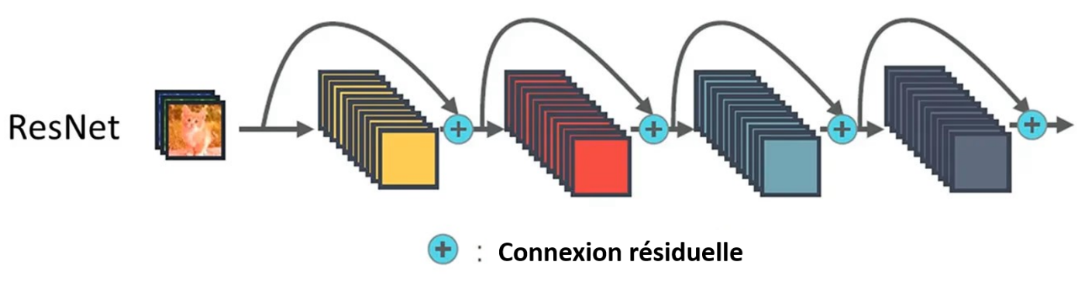
Figure 34: Architecture ResNet avec connexions résiduelles
Plutôt que d'entraîner le modèle depuis zéro, une approche de transfert learning est adoptée. Le réseau est initialisé avec les poids pré-entraînés sur la base de données ImageNet, puis adapté à la tâche de classification des radiographies pulmonaires. La dernière couche, initialement prévue pour prédire 1000 classes, est remplacée par une couche linéaire fully conected comportant quatre neurones, correspondant aux quatre classes étudiées : Normal, COVID, Lung Opacity et Viral Pneumonia. L'ensemble des paramètres du réseau est ensuite réentraîné sur les données du projet.

Entrainement :
Avant leur entrée dans le réseau, les images sont redimensionnées à une résolution de 224 × 224 pixels (taille de référence pour le modèle ResNet-50) puis converties en 3 canaux afin d'être compatibles avec les poids pré-entraînés du modèle. Elles sont ensuite normalisées à l'aide des moyennes et écarts-types du jeu de données ImageNet, conformément au protocole de transfert d'apprentissage.
Afin d'améliorer la capacité de généralisation du modèle et de limiter le surapprentissage, plusieurs techniques de data augmentation sont appliquées exclusivement sur le jeu d'entraînement. Les transformations retenues comprennent un retournement horizontal aléatoire, une transformation affine (rotation limitée, translation et changement d'échelle), une légère variation de la luminosité et du contraste, une transformation de perspective de faible amplitude ainsi qu'un masquage aléatoire de petites régions de l'image (Random Erasing). Les jeux de validation et de test ne subissent aucune augmentation afin d'évaluer les performances du modèle sur des données non modifiées.
L'entraînement est réalisé sous PyTorch. La fonction de coût utilisée est la Cross Entropy Loss, tandis que l'optimisation des paramètres est assurée par l'algorithme AdamW. Le taux d'apprentissage est initialement paramétré à 5e⁻⁵, puis ajusté automatiquement à l'aide du scheduler ReduceLROnPlateau, qui le réduit lorsque le score F1 macro obtenu sur le jeu de validation n'évolue plus. Un mécanisme d'Early Stopping est également mis en œuvre afin d'interrompre l'entraînement en cas de stagnation des performances et de conserver le modèle obtenant le meilleur score F1 macro sur le jeu de validation.
Figure 35: Paramètres d’entraînement de ResNet-50
La courbe ci-dessous présente l'évolution de la fonction de coût (loss) au cours de l'entraînement. Les pertes d'entraînement et de validation diminuent rapidement durant les premières époques, traduisant une acquisition efficace des caractéristiques discriminantes par le réseau. À partir d'une dizaine d'époques, la perte d'entraînement continue de décroître régulièrement jusqu'à atteindre une valeur très faible, tandis que la perte de validation se stabilise autour de 0,20 et présente quelques oscillations. L'écart progressif entre les deux courbes traduit l'apparition d'un léger phénomène de surapprentissage, le modèle continuant à s'adapter aux données d'entraînement sans amélioration significative sur les données de validation.

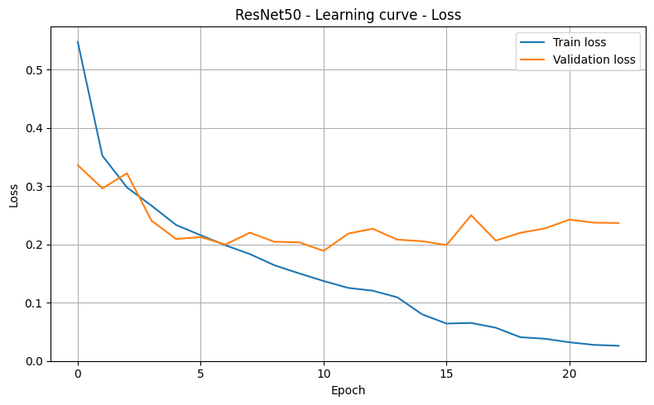
Figure 36: Courbe d’apprentissage de la fonction de coût pour ResNet-50
La courbe ci-dessous illustre l'évolution du score F1 macro. Les performances progressent rapidement au cours des premières époques, aussi bien sur le jeu d'entraînement que sur le jeu de validation. Le score de validation atteint rapidement un plateau autour de 94 à 95 %, alors que le score d'entraînement poursuit sa progression jusqu'à avoisiner 99 %. Cette divergence confirme les observations faites à partir de la fonction de coût : le modèle continue d'améliorer ses performances sur les données d'entraînement, tandis que sa capacité de généralisation n'évolue plus significativement. Malgré cela, les fluctuations du score de validation restent faibles, ce qui indique que le surapprentissage demeure modéré.
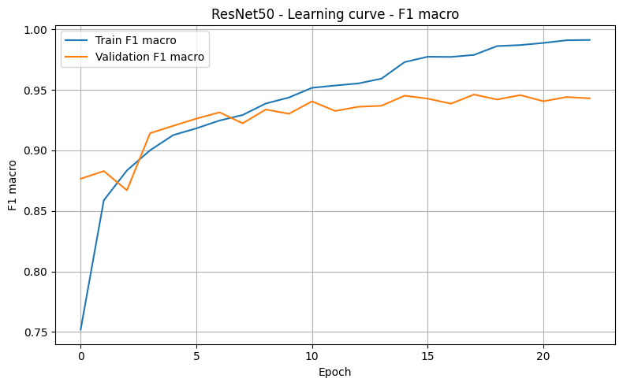
Figure 37: Courbe d’apprentissage du score F1 macro pour ResNet-50
Le mécanisme d'Early Stopping interrompt automatiquement l'entraînement après 23 époques, bien avant les 50 époques prévues initialement, en conservant le modèle ayant obtenu le meilleur score F1 macro sur le jeu de validation. Cette stratégie permet de limiter le surapprentissage tout en réduisant le temps d'entraînement.

Custom CNN
Principe :
Contrairement à l'approche ResNet-50 basée sur le transfert d'apprentissage, cette approche consiste à concevoir et entraîner un réseau de neurones convolutif entièrement depuis zéro, sans aucune initialisation par des poids pré-entraînés. L'objectif est double : d'une part, disposer d'un modèle de référence permettant d'évaluer l'apport réel du transfert d'apprentissage sur cette tâche spécifique, et d'autre part, contrôler entièrement l'architecture du réseau afin de l'adapter aux spécificités des radiographies pulmonaires.
L'architecture retenue s'inspire des réseaux de type VGG, avec une succession de blocs convolutifs augmentant progressivement en profondeur tout en réduisant la résolution spatiale des cartes de caractéristiques. Le réseau est structuré en cinq blocs successifs, dont le nombre de filtres double à chaque étage (32, 64, 128, 256 puis 512), tandis que la résolution spatiale est divisée par deux via des couches de MaxPooling. Chaque bloc convolutif est suivi d'une normalisation par lots (Batch Normalization) et d'une fonction d'activation ReLU, permettant de stabiliser l'apprentissage et d'accélérer la convergence.

En sortie des blocs convolutifs, une couche de Global Average Pooling est utilisée plutôt qu'un aplatissement direct des cartes de caractéristiques. Cette approche permet de réduire considérablement le nombre de paramètres du réseau et limite ainsi les risques de surapprentissage, un point particulièrement important dans le cadre d'un entraînement from scratch sur un jeu de données de taille modérée. Le vecteur de caractéristiques obtenu est ensuite transmis à un classifieur composé de deux couches fully connected, entrecoupées de couches de Dropout (taux de 0,4 puis 0,3), afin de renforcer davantage la régularisation du modèle.

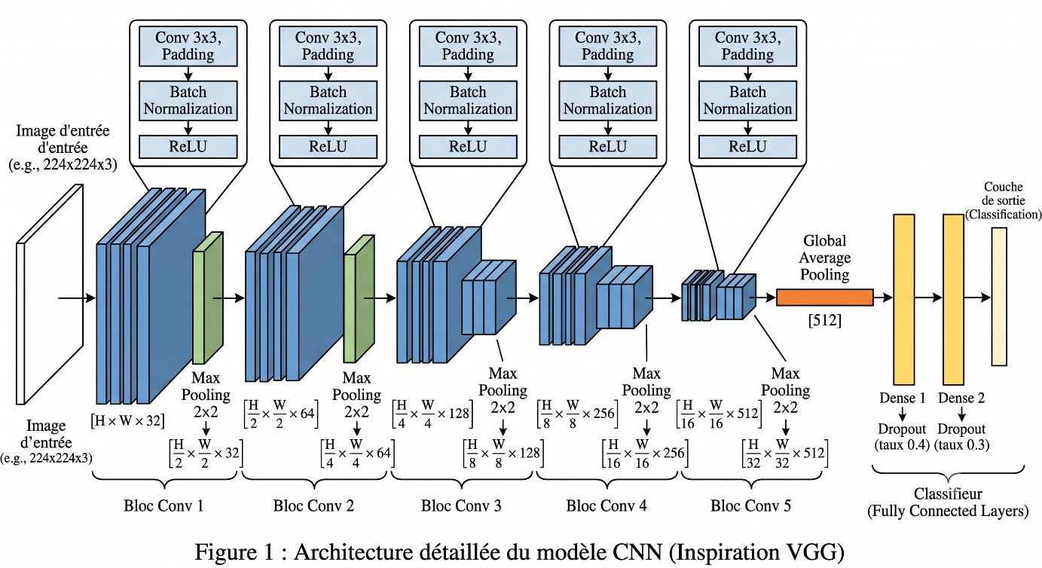
Figure ** : Architecture du modèle Custom CNN (inspiré de VGG)

Entrainement :
Comme pour le modèle ResNet-50, les images sont redimensionnées à une résolution de 224 × 224 pixels avant leur entrée dans le réseau. Contrairement à l'approche par transfert d'apprentissage, aucune normalisation basée sur les statistiques d'ImageNet n'est appliquée, ce jeu de poids pré-entraînés n'étant pas utilisé ici. Les mêmes techniques de data augmentation que celles utilisées pour ResNet-50 ont néanmoins été appliquées sur le jeu d'entraînement, ce besoin étant d'autant plus important pour un modèle from scratch, qui ne bénéficie pas des représentations visuelles génériques issues d'un pré-entraînement sur ImageNet et doit donc apprendre l'ensemble de ses caractéristiques uniquement à partir des données du projet.
L'entraînement est réalisé sous PyTorch, avec la Cross Entropy Loss comme fonction de coût et l'algorithme Adam pour l'optimisation des paramètres, avec un taux d'apprentissage initial de 1e-3 (notons qu’un taux d’apprentissage moins élevé que celui du Resnet est nécessaire ici). Un scheduler ReduceLROnPlateau avec une patience de 5 est utilisé pour réduire automatiquement le taux d'apprentissage en cas de stagnation de la perte de validation. Un EarlyStopping avec une patience de 10 (supérieure à la patience du scheduler afin de le laisser agir au préalable) est mis en place afin d’optimiser le temps d’entraînement.
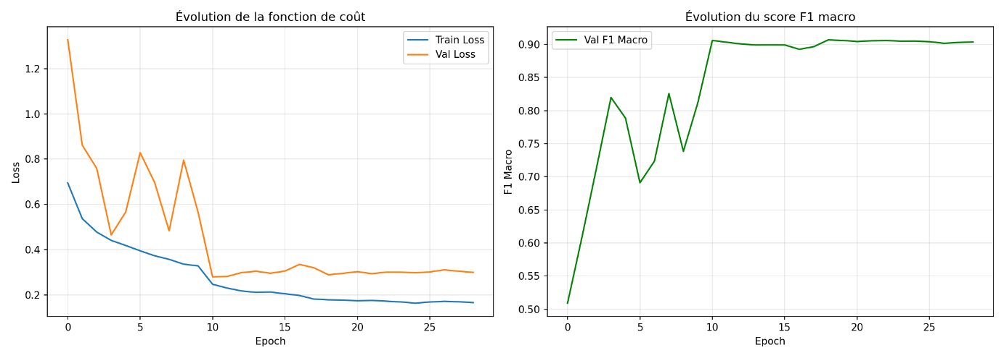
Figure ** : Courbes d’apprentissage du modèle CNN from srcatch

Nous pouvons voir que Les premières époques présentent des oscillations importantes du score F1 macro et de la perte de validation, sans qu'aucune amélioration par rapport au meilleur score obtenu (epoch 3) ne soit constatée pendant plusieurs époques consécutives. Cette absence de progression, bien que la perte continue de fluctuer, déclenche la réduction automatique du taux d'apprentissage par le scheduler ReduceLROnPlateau, ce qui coïncide avec la stabilisation observée à partir de l'epoch n°10.
De son côté, le mécanisme d’Early Stopping arrête l’entraînement du modèle au bout de 28 epochs, suite à une stagnation du val macro f1 à partir de l’epoch n°18.
Notons également qu’un mécanisme de gradient clipping, normalement utilisé pour limiter l'amplitude des mises à jour de poids lors de la rétropropagation, a considérablement stabilisé l’entraînement qui semblait fluctuer de manière chaotique lors des premiers essais. Après réactivation du gradient clipping (norme maximale fixée à 1,0), l'entraînement a retrouvé une trajectoire stable, confirmant l'origine du problème.

Résultats
Le modèle est évalué sur le jeu de test, composé des mêmes images que celles utilisées pour l'évaluation des modèles de machine learning afin de garantir une comparaison équitable des performances.

ResNet-50
Le modèle atteint une accuracy de 93% ainsi qu'un score F1 macro de 93,8%, témoignant d'excellentes performances de classification sur les quatre pathologies étudiées. La faible différence entre le F1 macro (93,8%) et le F1 pondéré (93,0%) montre que le modèle conserve un bon niveau de performance malgré le déséquilibre existant entre les différentes classes du jeu de données.
L'analyse détaillée des métriques par classe montre que les performances sont élevées pour l'ensemble des catégories. La classe Viral Pneumonia obtient les meilleurs résultats, avec un F1-score de 96%, indiquant que cette pathologie est correctement identifiée tout en générant très peu de faux positifs (précision de 98%). Les classes COVID et Normal présentent également des performances élevées, avec des F1-scores respectifs de 93% et 94%. La classe Lung Opacity apparaît comme la plus difficile à discriminer, avec un F1-score de 91%, principalement en raison d'un rappel légèrement inférieur aux autres classes.
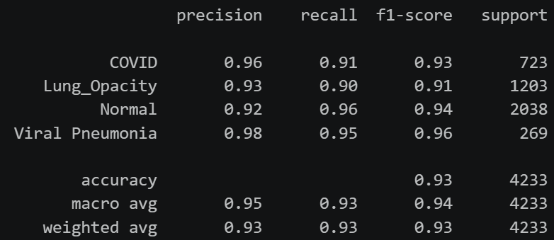
Figure 38: Rapport de classification ResNet-50
La matrice de confusion permet de mieux comprendre l'origine des erreurs de classification. La majorité des prédictions est correctement réalisée, les valeurs les plus importantes étant concentrées sur la diagonale principale. Les erreurs observées concernent principalement des confusions entre les classes Lung Opacity et Normal. En effet, 106 images présentant une opacité pulmonaire sont classées comme normales, tandis que 66 radiographies normales sont prédites comme appartenant à la classe Lung Opacity. Des confusions sont également observées entre les classes COVID et Normal (42 images COVID prédites comme normales), ce qui peut s'expliquer par la proximité visuelle de certaines manifestations pulmonaires. À l'inverse, les confusions impliquant la classe Viral Pneumonia restent très limitées, confirmant la bonne capacité du modèle à distinguer cette pathologie des autres catégories.
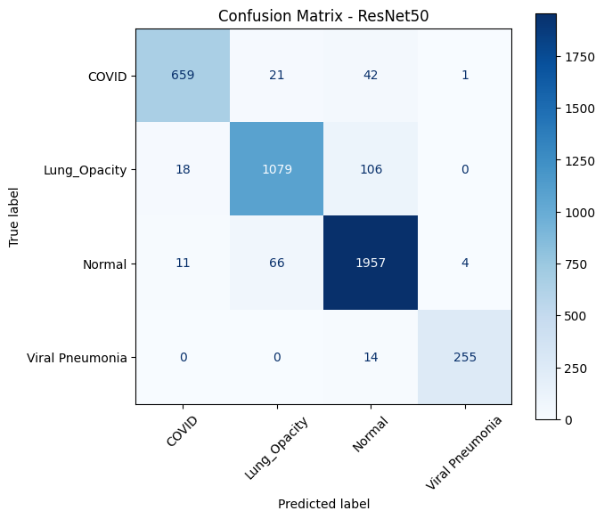
Figure 39: Matrice de confusion ResNet-50
Globalement, ces résultats montrent que le modèle possède une bonne capacité de généralisation, avec des performances homogènes sur les quatre classes. Les erreurs restantes concernent essentiellement des pathologies présentant des caractéristiques radiologiques proches, ce qui constitue une difficulté classique dans les tâches de classification de radiographies pulmonaires.

Custom CNN
Le modèle atteint une accuracy de 90,6% ainsi qu'un score F1 macro de 91%, des performances légèrement inférieures à celles obtenues par ResNet-50 (93% d'accuracy, 93,8% de F1 macro), mais qui restent solides compte tenu de l'absence de tout pré-entraînement. La faible différence entre le F1 macro (91%) et le F1 pondéré (91%) confirme que le modèle maintient un comportement homogène malgré le déséquilibre des classes, tout comme observé pour ResNet-50.
L'analyse détaillée des métriques par classe révèle une hiérarchie de performance assez proche de celle du modèle fine-tuné. La classe Viral Pneumonia obtient à nouveau les meilleurs résultats, avec un F1-score de 95% et une précision de 95%, confirmant que cette pathologie reste la plus aisément discriminable, y compris pour un modèle entraîné sans connaissances préalables. Les classes COVID et Normal affichent des performances également élevées, avec des F1-scores respectifs de 88% et 93%. La classe Lung Opacity demeure la plus difficile à classer, avec un F1-score de 88% et un rappel de seulement 86%, confirmant la tendance déjà observée avec ResNet-50.
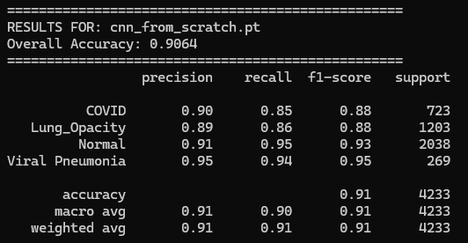
Figure ** : Rapport de classification du modèle Custom CNN
La matrice de confusion met en évidence des schémas d'erreurs similaires à ceux du modèle ResNet-50. La confusion la plus fréquente concerne à nouveau les classes Lung Opacity et Normal : 126 images présentant une opacité pulmonaire sont classées comme normales, tandis que 70 radiographies normales sont prédites comme appartenant à la classe Lung Opacity. Des confusions notables apparaissent également entre les classes COVID et Normal, avec 47 images COVID prédites comme normales et 31 images normales prédites comme COVID, ainsi qu'entre COVID et Lung Opacity (57 images COVID classées comme opacité pulmonaire). Comme pour ResNet-50, les erreurs impliquant la classe Viral Pneumonia restent marginales, cette pathologie étant nettement mieux discriminée des trois autres catégories.
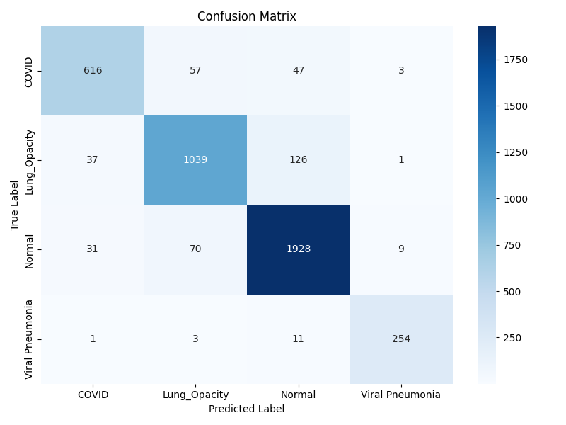
Figure ** : Matrice de confusion du modèle Custom CNN
La matrice de confusion met en évidence des schémas d'erreurs similaires à ceux du modèle ResNet-50. La confusion la plus fréquente concerne à nouveau les classes Lung Opacity et Normal : 126 images présentant une opacité pulmonaire sont classées comme normales, tandis que 70 radiographies normales sont prédites comme appartenant à la classe Lung Opacity. Des confusions notables apparaissent également entre les classes COVID et Normal, avec 47 images COVID prédites comme normales et 31 images normales prédites comme COVID, ainsi qu'entre COVID et Lung Opacity (57 images COVID classées comme opacité pulmonaire). Comme pour ResNet-50, les erreurs impliquant la classe Viral Pneumonia restent marginales, cette pathologie étant nettement mieux discriminée des trois autres catégories.
Ces résultats montrent que, bien qu'entraîné sans transfert d'apprentissage, le Custom CNN parvient à atteindre des performances relativement proches de celles de ResNet-50, avec un écart d'environ 3 points de F1 macro. Les difficultés de classification restent concentrées sur les mêmes paires de classes pour les deux modèles (Lung Opacity/Normal et COVID/Normal), confirmant que ces confusions relèvent davantage d'une proximité radiologique intrinsèque entre certaines pathologies que d'une limite propre à l'une ou l'autre architecture.

7.3 Interprétabilité
Bien que les réseaux de neurones convolutifs offrent d'excellentes performances en classification d'images, ils sont souvent considérés comme des modèles de type boîte noire, leur processus de décision étant difficile à interpréter. Afin de mieux comprendre les régions des radiographies ayant influencé les prédictions du modèle, une analyse d'interprétabilité a été réalisée à l'aide de la méthode Grad-CAM (Gradient-weighted Class Activation Mapping).
Le principe de Grad-CAM consiste à exploiter les gradients calculés lors de la rétropropagation afin de pondérer les cartes de caractéristiques produites par une couche convolutionnelle. Il est ainsi possible de générer une heatmap mettant en évidence les régions de l'image ayant le plus contribué à la décision du réseau. Contrairement à une simple visualisation de l'attention, Grad-CAM fournit une interprétation directement liée au processus de décision du modèle.
Afin d'analyser l'évolution des informations apprises par le réseau, des cartes Grad-CAM ont été générées à la sortie des 4 ou 5 blocs convolutionnels de ResNet-50 et du Custom CNN (conv_block_1 à conv_block_4 ou conv_block5). Cette approche permet d'observer la manière dont les représentations évoluent au cours de la propagation dans le réseau, depuis les caractéristiques de bas niveau jusqu'aux informations les plus discriminantes utilisées pour la classification finale.
Exemple d'une prédiction correcte
La figure ci-dessous présente deux radiographies correctement classifiées respectivement par nos deux modèles.
Les cartes Grad-CAM mettent clairement en évidence l'évolution des représentations internes du réseau. Dans les premières couches (conv_block_1), les activations sont principalement réparties sur l'ensemble de la région pulmonaire ainsi que sur ses contours. Les couches intermédiaires (conv_block_2 et conv_block_3) commencent à concentrer leur attention sur plusieurs régions localisées des poumons, traduisant l'extraction de motifs plus complexes. Enfin, pour les deux modèles, la dernière couche convolutionnelle produit une carte beaucoup plus focalisée, mettant en évidence les principales zones ayant conduit à la classification de l'image.
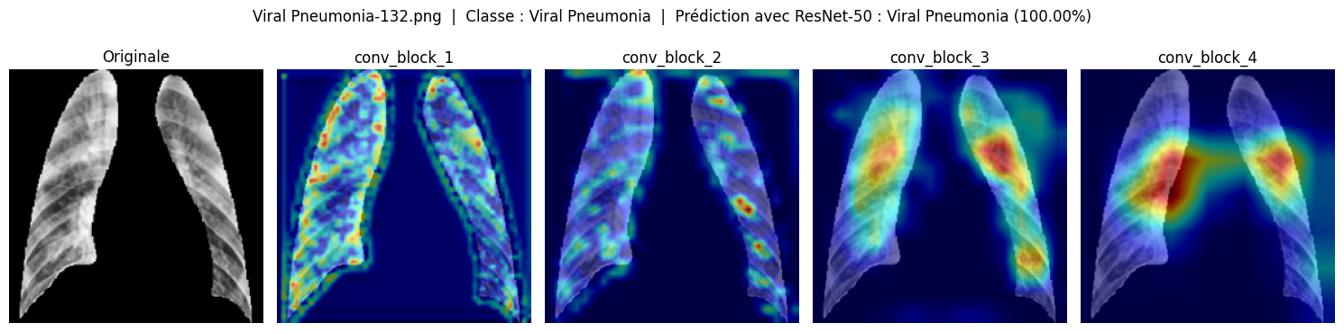Figure 40: Exemple Grad-CAM Resnet50 – prédiction correcte
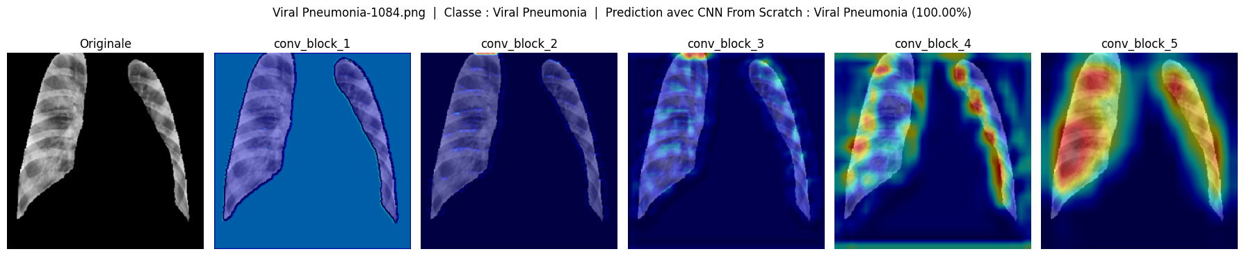
Figure 41: Exemple Grad-CAM Custom CNN – prédiction correcte
Sur les deux figures, l’évolution est cohérente avec le fonctionnement attendu d'un réseau convolutif profond, les premières couches extraient des caractéristiques élémentaires (contours, textures), tandis que les couches profondes exploitent des représentations plus abstraites directement liées à la tâche de classification.
D’autre part, contrairement à ResNet-50, les premières cartes d'activation du Custom CNN (conv_block_1 à conv_block_3) apparaissent nettement plus diffuses et peu structurées, sans réelle focalisation sur une zone anatomique précise. Ce n'est qu'à partir de conv_block_4 que l'attention du modèle se concentre sur une région cohérente, correspondant aux zones basales des poumons. Cette différence dans la progression des cartes d'activation peut s'expliquer par l'absence de pré-entraînement : contrairement à ResNet-50, le Custom CNN ne dispose pas de filtres bas niveau déjà optimisés pour extraire des contours et textures pertinents, ce qui se traduit par des activations moins organisées dans les premières couches

Exemple d'une erreur avec forte confiance
La figue ci-dessous présente une radiographie de la classe COVID classifiée à tort comme Normal, avec une probabilité de 99,99%.
Contrairement à l'exemple précédent, les cartes Grad-CAM montrent que le modèle concentre néanmoins son attention sur des régions anatomiquement cohérentes situées à l'intérieur des poumons. Les activations deviennent progressivement plus localisées au fil des couches, la dernière couche (conv_block_4) mettant en évidence une région du poumon gauche ayant fortement contribué à la décision finale.
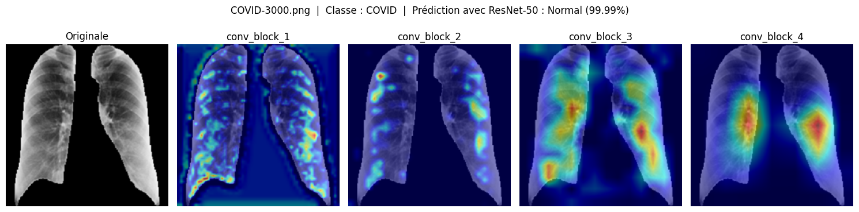
Figure 42: Exemple Grad-CAM Resnet50 – prédiction incorrecte avec confiance élevée
Cette observation propre au Resnet50 est particulièrement intéressante. L'erreur ne semble pas provenir d'une focalisation sur des régions non pertinentes de l'image (fond, contours ou artefacts), mais plutôt d'une interprétation incorrecte des caractéristiques extraites dans une région pourtant pertinente. Autrement dit, le modèle observe une zone anatomiquement cohérente mais la rapproche, avec une très forte confiance, de la classe Normal. Ce type de situation illustre l'une des limites des modèles de deep learning : une localisation correcte de l'information ne garantit pas nécessairement une interprétation correcte de celle-ci.

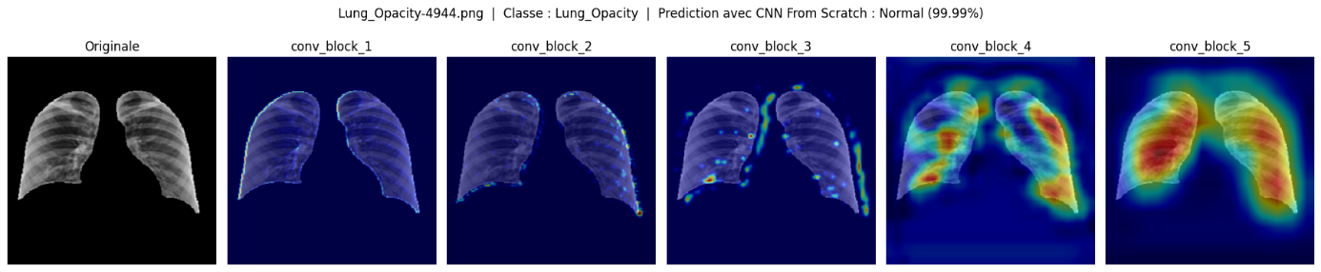
Figure 43: Exemple Grad-CAM Custom CNN – prédiction incorrecte avec confiance élevée
L'erreur ne semble pas provenir d'un défaut de localisation : les blocs profonds (4 et 5) se concentrent bien sur les zones basales des deux poumons, une région anatomiquement cohérente pour rechercher une opacité pulmonaire. La confusion vient plutôt de l'interprétation de cette zone. La classe Lung_Opacity peut présenter des anomalies diffuses ou de faible contraste, difficiles à distinguer d'une texture pulmonaire normale, surtout pour un modèle entraîné sans pré-entraînement et donc sans filtres bas niveau aussi affinés que ceux de ResNet-50. Notons que le déséquilibre du jeu de données, où la classe Normal est largement majoritaire, a pu renforcer ce biais en cas de signal pathologique faible.

- Cette convergence des deux modèles vers une même limite (i.e une localisation anatomiquement correcte associée à une classification incorrecte et surconfiante), suggère que cette confusion ne relève pas d'une faiblesse propre à une architecture donnée, mais plutôt d'une difficulté intrinsèque à distinguer certaines manifestations radiologiques de certains couples de classes.

Exemple d’erreurs avec faible confiance
La figure ci-dessous présente une radiographies « Normale » mal classifiée par Resnet50 en « Lung Opacity)
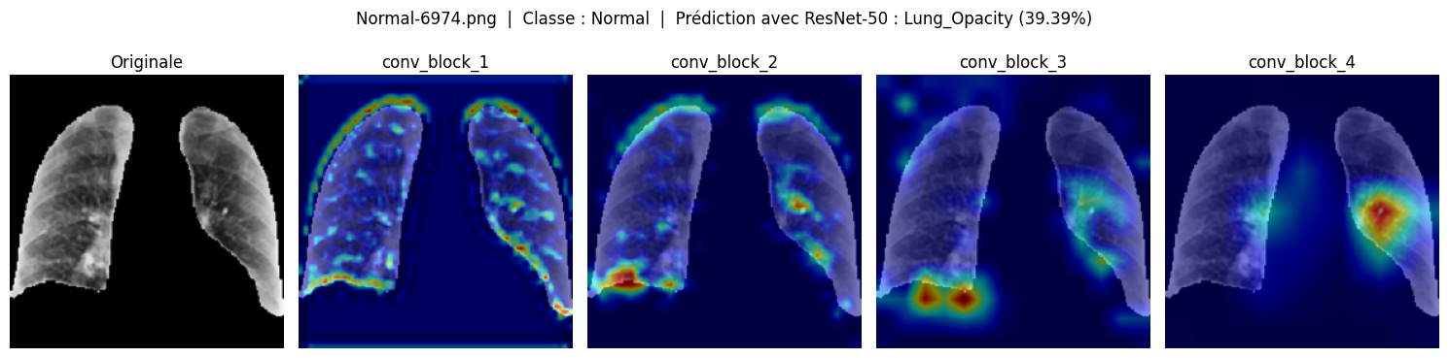
Figure 41: Exemple Grad-CAM Resnet50 – prédiction incorrecte avec faible confiance
Les cartes Grad-CAM montrent que les premières couches analysent principalement les textures pulmonaires de manière relativement homogène.
La faible probabilité associée à cette prédiction traduit une hésitation du modèle. Celui-ci semble avoir identifié une région présentant certaines caractéristiques visuelles proches de la classe Lung Opacity, sans disposer d'éléments suffisamment discriminants pour prendre une décision avec une forte confiance. Cette erreur apparaît ainsi davantage comme la conséquence d'une ambiguïté visuelle que d'une mauvaise localisation de l'attention.
À mesure que l'on progresse dans le réseau, les activations du Resnet50 se concentrent progressivement sur une région localisée du poumon droit. Cette zone présente une texture légèrement plus dense que le reste du poumon, susceptible de tromper le modèle à la considérer comme un symptôme d’opacité pulmonaire.
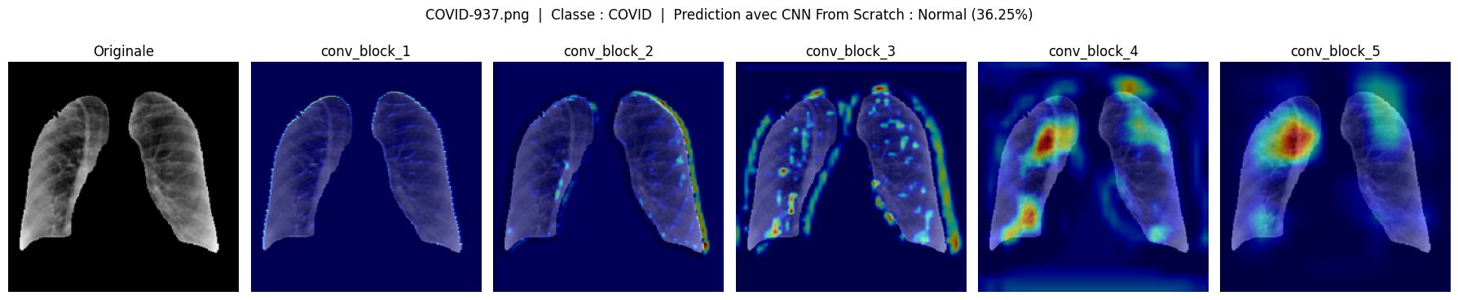
Figure 41 : Exemple Grad-CAM Custom CNN – prédiction incorrecte avec faible confiance
Cet exemple montre une radiographie étiquetée « COVID » classée en « Normal » par notre Custom CNN. Contrairement au cas précédent, l'attention du modèle est ici incohérente d'un bloc à l'autre : les blocs 2 et 3 dispersent l'activation sur de larges zones bilatérales peu spécifiques, tandis que les blocs 4 et 5 se recentrent sur des régions plus localisées mais qui ne correspondent pas nécessairement aux zones typiquement atteintes par le COVID (verre dépoli périphérique, bases pulmonaires). Cette absence de convergence claire entre les blocs traduit une difficulté du modèle à extraire un signal discriminant fort sur cette image, ce qui se reflète directement dans la faible confiance de la prédiction (36,25%), bien en dessous des cas de classification erronée à haute confiance observés précédemment. Ce comportement suggère que le modèle "hésite" réellement plutôt que de se tromper avec excès de certitude, ce qui est en un sens rassurant : l'incertitude du modèle est ici cohérente avec la difficulté intrinsèque du cas, plutôt que le signe d'un biais fort comme celui observé sur l'exemple Lung_Opacity/Normal.

L'analyse par Grad-CAM montre que le modèle fonde globalement ses décisions sur des régions pertinentes des radiographies pulmonaires. Les cartes de chaleur mettent en évidence une évolution progressive des représentations internes, les premières couches extrayant principalement des caractéristiques locales tandis que les dernières couches se concentrent sur les régions les plus discriminantes pour la classification. L'étude des erreurs révèle que les mauvaises prédictions ne résultent pas systématiquement d'une mauvaise localisation de l'attention. Dans plusieurs cas, le réseau focalise correctement son analyse sur les poumons mais interprète de manière erronée les caractéristiques observées, en particulier lorsque les différences radiologiques entre certaines classes sont minces. Ces résultats renforcent la confiance dans le comportement global du modèle tout en mettant en évidence les limites inhérentes à la classification de pathologies présentant des manifestations radiologiques proches.

7.4 Conclusion
L'approche basée sur le deep learning a permis d'améliorer significativement les performances de classification par rapport aux modèles de machine learning étudiés précédemment. En exploitant directement les radiographies pulmonaires prétraitées, le réseau ResNet-50 atteint un score F1 macro de 93,8 % sur le jeu de test, tout en présentant de bonnes capacités de généralisation. L'analyse des courbes d'apprentissage montre que la stratégie d'entraînement retenue, combinant data augmentation, ajustement dynamique du taux d'apprentissage et Early Stopping, permet d'obtenir un modèle performant tout en limitant le surapprentissage.
Le Custom CNN, entraîné sans transfert d'apprentissage, atteint quant à lui un score F1 macro de 91 %, un résultat inférieur d'environ 3 points à celui de ResNet-50 mais qui reste solide compte tenu de l'absence de toute connaissance préalable issue d'un pré-entraînement sur ImageNet. Cet écart de performance illustre l'apport concret du transfert learning sur cette tâche, tout en montrant qu'une architecture conçue et entraînée entièrement depuis zéro reste capable d'atteindre un niveau de performance compétitif, à condition de mettre en œuvre des mécanismes de régularisation adaptés (Dropout, data augmentation, gradient clipping) et une stratégie d'entraînement stable.
L'étude des résultats met en évidence que les deux modèles rencontrent des difficultés similaires : les principales erreurs de classification concernent des classes présentant des caractéristiques radiologiques proches, notamment les confusions entre les classes Normal et Lung_Opacity, ainsi qu'entre COVID et Normal. Cette convergence des erreurs, observée indépendamment de l'architecture ou de la stratégie d'apprentissage retenue, suggère que ces confusions relèvent davantage d'une ambiguïté radiologique intrinsèque entre certaines pathologies que d'une limite propre à l'un ou l'autre des modèles.
L'analyse d'interprétabilité réalisée à l'aide de Grad-CAM montre par ailleurs que les deux modèles fondent majoritairement leurs décisions sur des régions anatomiquement pertinentes des poumons. Les erreurs observées semblent davantage liées à une mauvaise interprétation des caractéristiques extraites qu'à une mauvaise localisation des zones d'intérêt, y compris dans les cas de classification erronée à forte confiance. Cette observation est toutefois plus nuancée pour le CNN From Scratch, dont les premières couches produisent des cartes d'activation plus diffuses que celles de ResNet-50, traduisant l'absence de filtres bas niveau pré-entraînés et une extraction de caractéristiques moins structurée en début de réseau.
Ces résultats confirment l'intérêt des réseaux de neurones convolutifs, qu'ils soient pré-entraînés ou entraînés depuis zéro, pour la classification automatique de radiographies pulmonaires. Ils ouvrent également des perspectives d'amélioration, notamment par l'intégration d'une étape de segmentation des régions pathologiques, qui pourrait permettre de guider davantage les modèles vers les zones réellement affectées et ainsi améliorer à la fois les performances de classification et leur interprétabilité.

